Відділ освіти Жашківської міської ради
Заклад дошкільної освіти «Золотий ключик» №6
м. Жашків

Балко
Оксана Олександрівна

Актуальність і роль сенсорного виховання в інтелектуальному розвитку дітей раннього віку

2018

Розділ виставки:
Роль дошкільної освіти у вихованні та соціалізації дитини
Моє кредо:
Перш ніж навчати когось, потрібно постійно навчатись самому.
Автор: Балко Оксана Олександрівна
Посада: вихователь ЗДО «Золотий ключик» №6 м. Жашків
Категорія: спеціаліст І-ї категорії
Матеріали схвалені педагогічною радою ЗДО «Золотий ключик» №6
(Протокол №3 від 20.03.2018 р.)
Посібник «Актуальність і роль сенсорного виховання в інтелектуальному розвитку дітей раннього віку» містить у собі завдання, зміст, форми та методи сенсорного виховання дітей раннього віку.
Мета цієї роботи полягає в тому, щоб акцентувати увагу на особливості сенсорного виховання дітей раннього віку, розкрити його значення у розвитку особистості дитини.
В досвіді роботи використано: дидактичні ігри на розвиток сенсорних здібностей, ряд занять, спостереження за живими об’єктами, поради батькам «Кулінарна сенсорика», ігри з кінетичним піском тощо. Ігри спрямовані на розвиток інтелекту, креативного мислення, уяви, пам’яті, уваги.
Описаний матеріал може бути використаний педагогами і батьками у вихованні і навчанні дітей.
ЗМІСТ

Мета і завдання розвитку сенсорних здібностей у дітей раннього віку | 5
Консультація для вихователів: «Вплив сенсорного виховання на розумовий розвиток дітей» | 12
Використання дидактичних ігор у засвоєнні кольорів дітьми  раннього віку | 14
Дидактичні ігри на вивчення кольорів | 17
Навчальний матеріал для вивчення кольорів | 24
Дидактичні ігри на порівняння групи предметів | 35
Дидактичний матеріал для вивчення порівняння груп предметів | 42
Дидактичні ігри на розвиток сенсорних здібностей  за величиною та формою | 51
Ігри на вивчення величини та форми | 59
Дидактичні моделі у сенсорному розвитку | 82
Заняття з сенсорного розвитку | 96
Спостереження за живими об’єктами | 146
«Кулінарна сенсорика» поради для батьків | 162
Використання кінетичного піску  у розвитку сенсорних здібностей | 165
Додатки | 170
Художнє слово | 176
Фотогалерея | 205
Література | 213

Мета і завдання розвитку сенсорних здібностей у дітей раннього віку
Розвиток дитини у ранньому періоді методом сенсорних ігор можна починати з однорічного віку, коли її допитливість набуває все більшої активності. Виховання такими засобами ставить за мету формувати у дитини сприйняття навколишнього середовища, що є основою пізнання світу. Головним завданням у різнобічному вихованні малюка перед дорослими стоїть в тому, аби були створені максимальні умови для прояву особистісного потенціалу та самостійного його розвитку. Розвиток сенсорних здібностей дитини передбачає активізацію сприйняття нею і формування понять про властивості тих предметів, які її оточують, і з якими вона стикається, зокрема, їх розмір і величина, смак і запах, колір, місцезнаходження і т. п. Вік від 1 до 3-х років найбільш сприятливий у розвитку сенсорики та усвідомлення про існування навколишнього реального світу. Важливість розвитку сенсорики у ці роки є незаперечною умовою формування інтелекту дитини.
Позитивний результат у фізичному, інтелектуальному і розумовому вихованні перш за все залежить від того наскільки високий рівень розвитку дитини і від того, наскільки реально вона усвідомлює довкілля. Щоб дитина всебічно проходила процес розвитку, необхідно, аби вона не тільки дізнавалася про той чи інший предмет, а й засвоювала яка його назва, де використовується, а також глибше вивчила властивості цих предметів шляхом дотику, дії з ними: взявши до рук, відчувати їх температуру, поверхню (шорстка чи гладенька, тверда чи м’яка), вагу (легка чи важка) тощо.
В процесі пізнання довколишнього світу, дитина мимоволі відзначає і запам’ятовує вже знайомі йому різні властивості конкретних предметів і їх сприйняття набуває цілеспрямованого характеру. Створення умов для розвивального процесу в дошкільному навчальному закладі приділяється сьогодні особливо важлива увага. Найбільш прийнятними для таких умов є предмети, речі, що оточують дітей, облаштування кімнати, в якій перебуває група, і передовсім, звичайно, іграшки, підбір і використання яких відіграє першочергове значення. Наявність іграшок, різноманітних за кольором, формою, розміром сприяють максимальному накопиченню сенсорного досвіду, розширенню уявлень про їх вигляд і властивості. положення в просторі. Для реалізації цієї мети головним засобом є ігри дидактичного та сенсорного спрямування.
Важливу роль у визначенні характеристики предмета є слово, слово вихователя. Саме розуміння слова, яким вихователь називає ознаки предмета, дитина вчиться відрізняти його за кольором, величиною, призначенням. Тут дуже важливим є формування у дітей слухати і чути, спостерігати і бачити, запам’ятовувати. Слово дорослого для дитини - незаперечний авторитет. Помилково вважати, що дитина сама все побачить, бо вона дивиться, сама все зрозуміє, бо вона слухає. Спробуймо стверджувати дитині, що м’яч -квадратної форми і вона буде твердо впевнена у цій «істині».
Необхідно вчити дітей виокремлювати в предметах і явищах найбільш суттєве, характерне. Давайте розглянемо на окремому прикладі реакцію і процес пізнання дитини у грі.
Для цього візьмемо 4 - 5 стаканчиків різних за розміром від великого до найменшого, поставимо їх в ряд по зросту і самі повставляємо послідовно один в один, пояснюючи дитині, де великий, де малий, менший, найменший і т. д. Повторюємо складання разом з дитиною. В процесі цього в дитини виробляється поняття величини, розміру. Втретє дитина вже сама зможе скласти стаканчики у правильній послідовності.
Для наступного заняття візьмемо чотири кубики, на яких по частинах намальована качечка і хаотично розкидаємо їх на поверхні (столу чи підлоги). Потім складаємо їх, коментуючи: це голівка, це крильце, це друге крильце, а це - лапки. Дитина радісно сприймає появу цілісного малюнка, а ми приказуємо: «Яка красива у нас вийшла качечка!». Потім знову розкидаємо кубики і тепер вже складаємо малюнок, залучаючи дитину. За третьою спробою пропонуємо малюку проробити цю роботу самостійно. Повторивши таке заняття декілька разів, зверніть увагу на те, як швидко і з яким задоволенням дитина справляється з поставленим завданням. Якщо виконати таку роботу для неї не складає особливих труднощів, можете ускладнити завдання, збільшивши кількість кубиків. Це можуть бути додаткові два кубики до того ж малюнка із зображенням травички, води тощо.
Такого роду ігри стають дидактичним посібником на засвоєння різних кольорів, величин, форм і т. д. Вся увага малюка направляється на порівняння по тій чи іншій властивості предмета. В цьому випадку пізнаються власне не предмети, а властивості, характерні їм. Дітям важлива також сенсорна гімнастика. Без неї неможливі початкові вправи розвитку інтелекту. Отже, можна стверджувати, що не можна дитину навчити логічно мислити без вправлянні з нею у правильному напрямку.
Участь батьків і вихователів у сприянні всебічного розвитку особистості полягає у розробленій системі виховних, навчальних та інших методів, що забезпечили б цілеспрямовану, системної, всебічної діяльність дитини з удосконаленням своїх якостей. Водночас - це тонкий і делікатний процес, який вимагає вихователів і батьків уміння, терпіння, тактовності, педагогічного професіоналізму та принципової вимогливості до себе, перш за все, та дітей.
Успішне виконання малюком завдань залежить від попереднього результату і аналізу того, що і як потрібно робити. Тому удосконалювати сенсорні процеси дитини потрібно, враховуючи результат його діяльності.

Консультація для вихователів
«Вплив сенсорного виховання на розумовий розвиток дітей».
Велике значення в розумовому розвитку дітей мають дидактичні ігри з предметами, іграшками і будівельним матеріалом, в процесі яких уточнюються отримані дітьми уявлення, різноманітні знання і вміння, удосконалюється пам’ять, увага, мислення. Під час дії з дидактичними іграми дитина навчається вирішувати прості розумові завдання: поставити поряд два предмети, порівняти, де більше, виділити предмет із загальної кількості.
З дітьми третього року життя проводяться наступні ігри з предметами: на розрізняння, розкладання та групування по величині, формі, на співвідношення форми та величини, групування по кольору, співвідношення по кольору, розташування предметів у просторі, на розвиток координації рухів рук, на розвиток слухової орієнтації в навколишньому середовищі, слухової уваги, на формування уявлень: багато, мало, один, на позначення за допомогою кольору ознак предмета, на закріплення дій з предметами, знаряддями. На заняттях з конструювання вихователь продовжує знайомити дітей з основними формами будівельного матеріалу, величиною деталей, формує прості уявлення про будівлі та їх створення.
Для дидактичних ігор з предметами використовуються різноманітні розбірні і вкладні іграшки, складні кубики, складні і парні картинки, лото, будівельні деталі. В іграх з предметами вихователь на різному матеріалі пропонує дітям постійно виконувати ускладнюючі завдання, що потребують розумового напруження та прийняття правильного рішення.
Робота з дітьми третього року життя по сенсорному вихованню проводиться з дотриманням тих же принципів, що і з дітьми другого року життя. Проте ускладнюється зміст роботи. В дидактичні ігри включаються дії дитини, пов’язані з пізнанням властивостей, якості, зовнішнього вигляду, матеріалу предметів, ускладнюються дії з предметами, знаряддями (совком, лопаткою, сачком), стають більш різноманітними теми будівель з будівельним матеріалом. В ході однієї гри діти можуть будувати два предмети та обігравати їх, збільшується кількість будівельного матеріалу, ускладнюються сюжети. Крім того, заняття з предметами, направлені на формування елементарних навичок культури поведінки: діти навчаються спокійно сидіти, слухати вихователя, спостерігати, що він робить, відповідати на запитання. Постійно малюки отримують навички спільної діяльності, приймаючи участь у спільній розмові з вихователем, загальній дидактичній грі.
Основними методами проведення занять з предметами є: ігрові прийоми, мовний зразок, показ способу дій, використання елементів сюрпризності, конкретизація спілкування вихователя й дитини по ходу або в кінці заняття: « І Катруся, і Коля, всі будуть слухати, що зараз покаже лялечка Даринка».

Використання дидактичних ігор у засвоєнні кольорів дітьми раннього віку.
Діти віком від 1 до 3 років особливо чутливо сприймають довколишній світ. У цей чудовий період у них відбувається процес пізнання, уявлення і сприйняття не тільки предметів, що їх оточують, а й явищ у природі і довкіллі.
Дорослі: вихователі, батьки допомагають дитині побачити чудове багатство різнобарвних кольорів, їх багатовідтінкову гаму та виробити стійкий зоровий образ кольору.
Однією із форм передавання досвіду дорослих дітям - це ДИДАКТИЧНА ГРА, яка є найбільш прийнятним методом формування у дітей сприйняття оточуючого його світу.
Дидактична гра ставить перед собою дві мети:
- Навчальна, яка повинна мати позитивний результат;
- Ігрова, що найкраще підходить до раннього віку.
У розвивальних іграх мають бути такі умови, при яких діти отримують можливість вирішувати як їм діяти самостійно в певній ситуації з тими чи іншими предметами й отримувати власний практичний досвід. Отже, головна роль розвивальної гри стоїть в тому, аби побудувати ігровий процес навчання яскравим і емоційним, сприяти набуттю малюком власного досвіду.
При добірці дидактичних ігор, враховуються виховні цілі, індивідуальні та вікові особливості дітей раннього віку. Підбір дидактичних ігор допоможе навчити дітей розпізнавати і називати ті кольори, які особливо часто зустрічаються в їхньому оточенні. Важливо, щоб дітям цікаво було вивчати ті чи інші кольори. Тому важливим є використовувати у своїй роботі привабливі для дітей предмети.
Щоб вивчити колір його обов’язково потрібно побачити, тобто використовувати зоровий орієнтир. При доборі дидактичних ігор та матеріалу, я прагнула того, щоб підібрані предмети мали привабливий вигляд, що виховувало б у дітей відчуття естетики.
Розвивальні ігри поділяються на два типи:
- Цілеспрямоване розрізняння кольорів;
- Правильне їх називання.
На початку вивчення та визначення кольорів важливе значення має використання співвідношення методом прикладання. Якщо два кольори прикладають один біля одного, дитина бачить їх схожість чи відмінність між ними.
Коли дитина зможе визначати колір предметів шляхом їх накладання і прикладання, можна переходити до вибору за взірцем і безпосереднього сприймання кольору, а згодом і до засвоєння назв кольорів.
Ця послідовність була покладена в основу розподілу завдань на групи:
- Розпізнавання кольорів;
- Зорове співвідношення кольорів;
- Запам’ятовування пов’язане з уявою про колір.
Розвивальні ігри першої групи завдань проводили з предметами, які різко відрізняються за кольором, здійснюючи вибір за зразком. Зорове співвідношення кольорів відбувається не тільки тоді, коли предмети знаходяться поряд, але й на відстані. В основі такого співвідношення лежить і сприймання кольору.
Діючи з кольором, дитина запам’ятовує його і те, як він називається. Тому ігри і вправи на цьому етапі слід побудувати таким чином, щоб малюк виділяв колір, як значиму ознаку і тільки після цього називав його.
Спочатку подаються назви основних кольорів: жовтий, червоний, зелений, синій, а також білий і чорний, а потім – додаткових кольорів і відтінків.
Ігри третьої групи спрямовані на закріплення засвоєного дітьми. Поступово у дітей формується уявлення про колір, яке визначається словом – назвою.

Дидактичні ігри
на вивчення кольорів.

«У мами свято»
Мета: вчити дітей бути турботливими до своїх рідних; складати букет із квітів, називати кольори: червоний, жовтий та синій; розвивати пам’ять, мовлення, м’язи пальців рук; виховувати повагу, любов та турботливе ставлення до рідних.
Матеріал: ваза, штучні квіти: червоного, жовтого та синього кольорів.
Хід гри.
- Дітки, до нас прийшов зайчик Кося, він стурбований, сьогодні у його мами День народження і він не знає, що їй подарувати, я пропоную скласти для зайчикової мами букет, ви мені допоможете в цьому? (Так.)
Діти підходять до столу де лежать штучні квіти.
- Ви будете брати по одній квітці, яка вам подобається називати її, а я буду ставити до вази. (Кожна дитина бере квітку, називає колір і несе до вихователя.)
- Гляньте, діти, який великий та красивий букет вийшов у нас, зайчик дуже зрадів та дякує усім діткам, тепер у нього є подарунок для мами.

«Посади квіточку»
Мета: вчити називати квіти: тюльпан, ромашка, волошка; закріплювати назви кольорів: червоний, білий, синій; розвивати дрібну моторику пальців рук; закріплювати зорову пам’ять; прищеплювати любов до прекрасного.
Матеріал: на білому аркуші паперу намальовані риночки різних кольорів; і з картону вирізані кольорові квіти.
Хід гри.
- Діти, гляньте, що це у нас на столах? Це на папері намальовані риночки, я пропоную в кожну риночку посадити квіточку, такого ж кольору, як і риночка. (У кожного на столі по три риночки різного кольору та по три квітки; дитина, спочатку називає квітку та її колір, а потім кладе «садить» у риночку; вихователь при потребі допомагає.)
- Дітки, гляньте, які красиві квіти ростуть у наших кольорових риночках, якого кольору, Наталочко, у тебе тюльпан? (Червоного.)
Діти радіють та милуються квітами, що посадили у риночки.
«Якого кольору»
Мета: вчити дітей називати кольори знайомих фруктів та овочів; розвивати зорову пам’ять, мову, мислення.
Матеріал: кошик з овочами та фруктами, іграшковий їжачок.
Хід гри.
- Дітки, коли я йшла до садочка, то почула, що хтось ворушиться під кущиком, глянула, а там їжачок, він набрав на голки так багато овочів та фруктів, що не міг донести, я зібрала все у кошик і прийшла до нас у групу. Давайте допоможемо їжачкові розкласти овочі і фрукти по кошиках та назвемо кольори, тому що їжачок не знає, що якого кольору. (Вихователь ставить два кошики на стільчики, діти беруть по черзі овоч або фрукт, називають колір та кладуть у певний кошик.)
Після того, як діти розклали всі овочі та фрукти у певні кошики, їжачок дякує малятам, діти наколюють йому на голки груші та яблука та прощаються з їжачком.
«Кольорові їжачки»
Мета: вчити дітей розпізнавати та називати такі кольори: жовтий, синій, червоний, зелений; розвивати увагу, мислення, пам’ять, дрібну моторику пальців рук; викликати у дітей інтерес до гри.
Матеріал: пласкі картонні муляжі кольорових їжачків, прищіпки таких же кольорів.
Хід гри.
- Дітки, до нас за допомогою прибігли їжачки, вони погубили свої голочки і просять допомоги, на них може напасти лисичка, а захищатися немає чим. Допоможемо їм? (Так).
Вихователь роздає кожній дитині вирізані «їжачки» різного кольору: червоні, жовті, зелені, сині. Діти повинні підібрати прищіпки відповідного кольору і прикріпити їх до «їжачка».
- Оленко, якого кольору у тебе їжачок? (Синього). Які прищіпки тобі потрібно взяти? (Сині).
- А в тебе, Дмитрику, якого кольору їжачок? (Зеленого). Які прищіпки будеш прикріплювати? (Зелені).
- Молодці, дітки, ви справились із завданням, тепер наших їжачків ніякий лихий звір не дістане.

«Курочка ряба»
Мета: закріплювати вміння групувати предмети за однією ознакою – кольором; розвивати увагу, мислення, пам’ять; виховувати бажання допомагати дорослим.
Матеріал: іграшки до казки «Курочка ряба», два кошики, овали жовтого та білого кольорів.

Хід гри.
Вихователь показує дітям іграшкових діда, бабу, курочку, мишку та й питає:
- Дітки, а ви знаєте з якої казки прийшли до нас ці герої? (Відповіді дітей).
- Хто пам’ятає, чим скінчилась казка? Курочка знесла бабі та дідові просте яєчко. А потім, коли мишка розбила яєчко і бабуся з дідусем журилися та плакали, курочка пожаліла бабу й діда і знесла їм багато яєчок і простих і золотих. Та ось біда: усі яєчка переплутались і тепер не знають, де просте яєчко, а де золоте? Зберімо їх у різні кошики. Бабусі будемо збирати золоті яєчка, а дідусеві – прості.
Діти збирають прості яєчка в один кошик, а «золоті» в інший.

«Впізнай за кольором»
Мета: вчити дітей розрізняти речі за кольорами, встановлювати їх схожість і відмінність; розвивати зосередженість, увагу; виховувати працелюбність і дружні стосунки.
Матеріал: прапорці 4-х основних кольорів: синього, зеленого, червоного, та жовтого (за кількістю дітей).
Хід гри.
Діти сидять на стільчиках, що стоять півколом. Вихователь бере собі прапорці різні за кольорами і сідає в центрі півкола.
- Діти, ось я підняла прапорець. Підніміть і ви прапорця однакового кольору з моїм.
Діти піднімають по одному прапорцеві.
- Цей прапорець не такого кольору, отже, він, мабуть, заблукав (показує прапорця дитини, у якої він піднятий невірного кольору.)
Цього кольору прапорець може піднятися іншого разу, а ось ці - слухняні, бо вони вірно розпізнали свій колір. А тепер я буду називати певного кольору прапорець, а ви добре роздивіться якого він кольору, потім гляньте на свій, і якщо вони схожі за кольором, тоді прибіжите до мене, коли я вас покличу.
Наприкінці гри вихователь показує всі свої прапорці і кличе дітей. Вони підбігають до нього і, взявшись за руки, танцюють довкола, а потім кладуть прапорці на столик.
«Квіточка до квіточки»
Мета: закріпити в дітей знання назв кольорів, вміння групувати однорідні об’єкти за кольором; розвивати увагу, пам’ять, мислення.
Матеріал: вирізані з картону квіти шести кольорів: червоного, жовтого, синього, оранжевого, білого, фіолетового. Кожна дитина отримує 10 квіточок: 5 однакового та 5 різних кольорів.
Хід гри.
Вихователь показує дітям 5 синіх та 5 червоних квіточок, потім перемішує їх у довільному порядку. Увагу дітей фіксує на тому, що квіти різних кольорів. Демонструючи дітям квіти червоного кольору, вихователь пояснює, що в неї є квіти такого ж кольору. Потім відкладає квітку одного кольору в один бік, а іншого в інший бік. Прикласти квіти однакового кольору і пояснити , що предмети однакові, тому їх треба класти разом.
Потім викликає одну дитину, разом обирають квітку будь-якого кольору й роздивляються її. Коли дитина знайде необхідну групу, однакову за кольором, та приєднає предмет до неї, тоді пропонують іншим дітям виконати завдання.
«Знайди пару»
Мета: вчити дітей розрізняти кольорові відтінки, порівнюючи їх один з одним та прикладаючи до зразка; вдосконалювати зорове сприйняття; привчати правильно виконувати завдання.
Матеріал: кольорові стрічки чотирьох основних кольорів – 4 комплекти, іграшка гномик.
Хід гри.
- Діти, візьміть будь-яку стрічку, назвіть її колір та знайдіть таку саму, використовуючи прийом прикладання.
Вихователь показує дітям цей прийом. Вона обирає трьох дітей, показує на стіл, на якому кожна дитина повинна знайти стрічку.
- Той, хто із вас знайде стрічку свого кольору, повинен показати її всім дітям, а вони скажуть, правильно чи ні ви виконали завдання. Якщо правильно, то всі схвально аплодують
Вивчення кольорів
Зелений
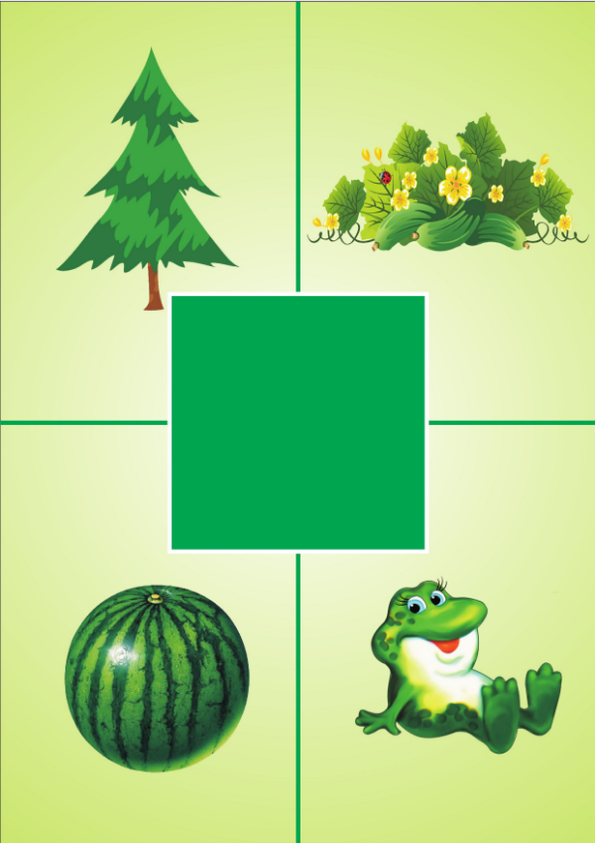
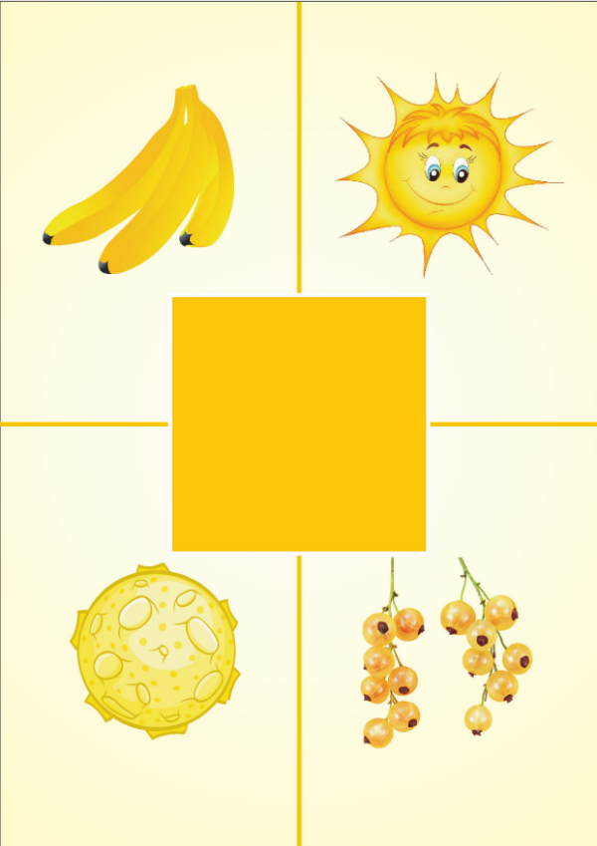
Жовтий
Синій
Червоний
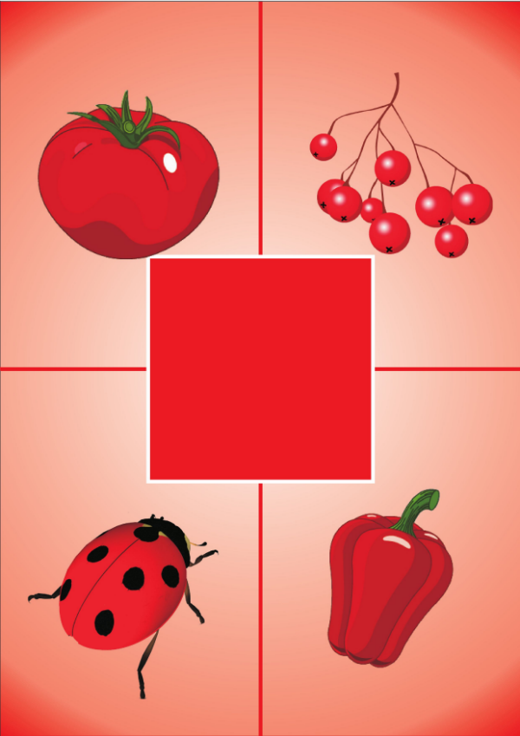
Коричневий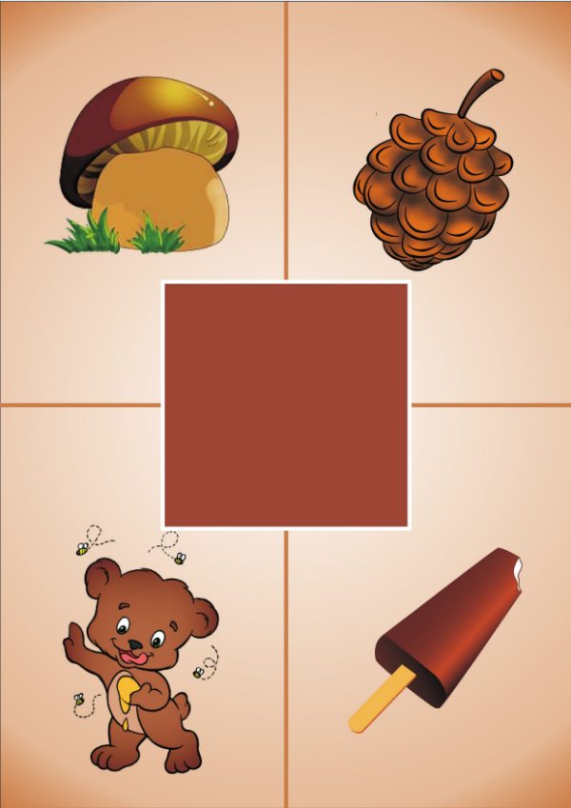
Оранжевий
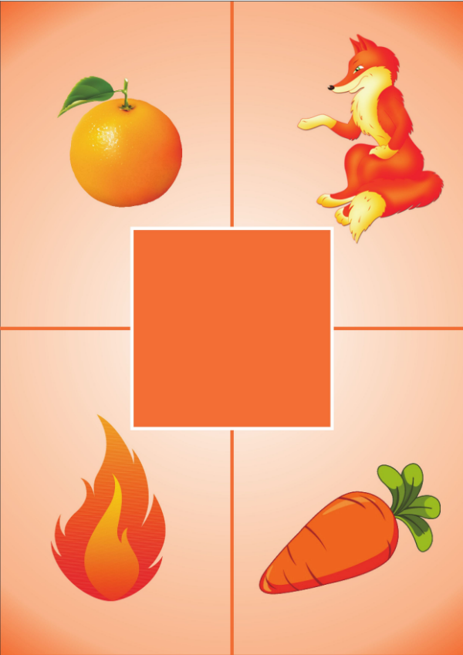
Фіолетовий
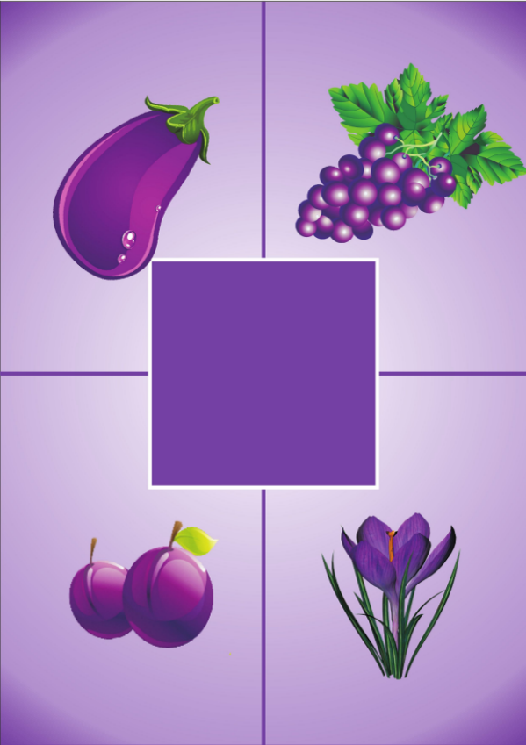
Рожевий
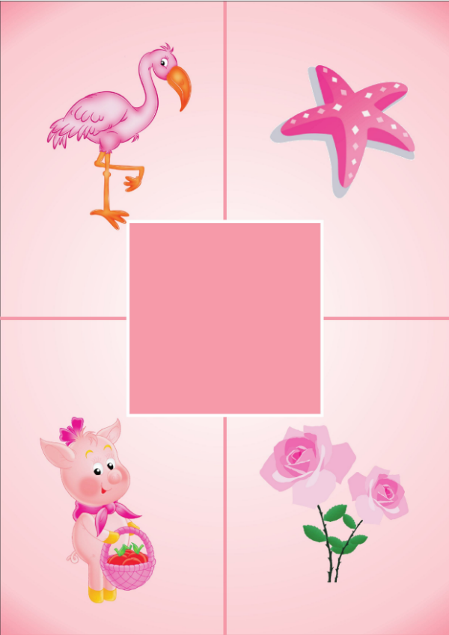
Гра «Заховай зайчика від лисички».
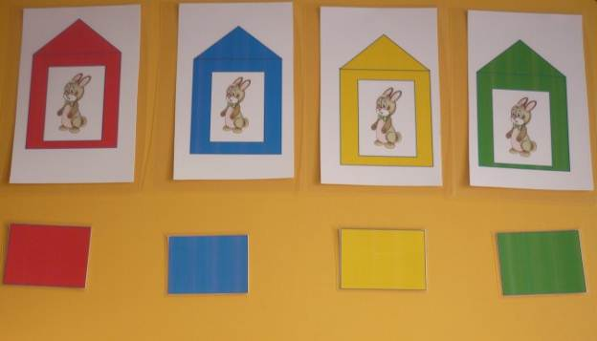

Гра «Збудуй будиночок для лялечки».
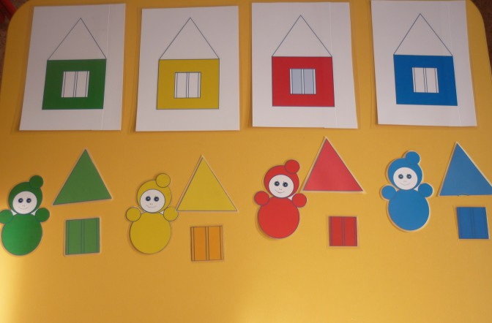
Гра «Одягни кішку та підбери парасольку» 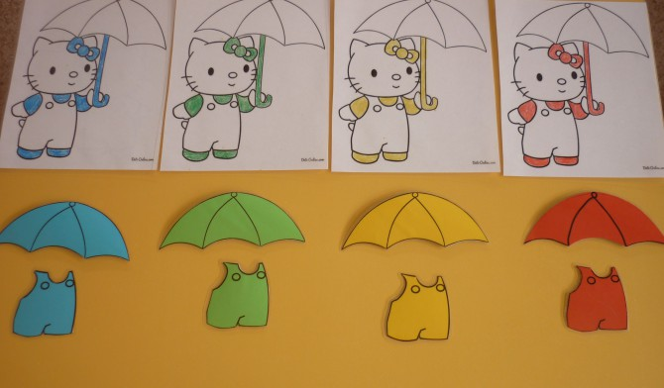

Гра «Прикрась мотрійку квіточкою». 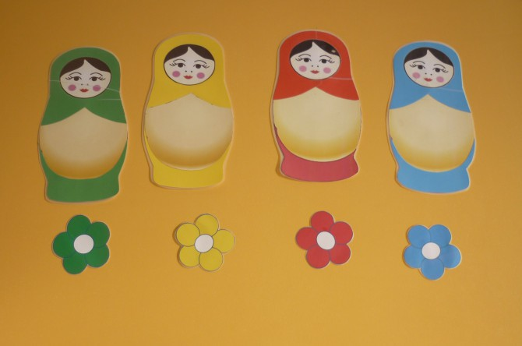

Гра «Підбери сервіз».
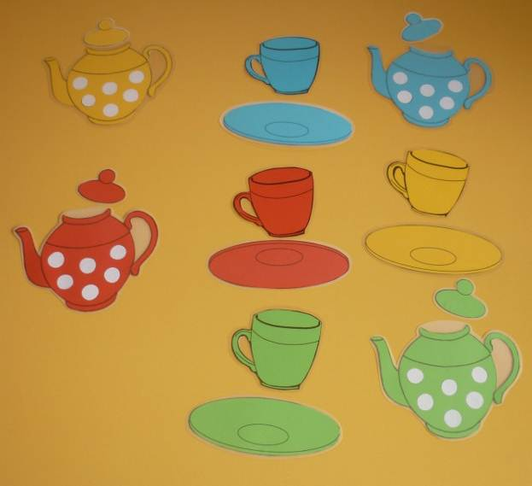

Дидактичні ігри на порівняння групи предметів.
«Врятуймо зайчиків від лисички».
Мета: навчити співставляти групи предметів і визначати, де їх більше, а де менше; розвивати: мову, увагу, мислення.
Матеріал: іграшки-зайчики ( кожній дитині по одному), іграшка-лисиця.
Хід гри.
Вихователь показує зайчиків дітям (зайчики сидять на дивані) і зосереджує їхню увагу, наголошуючи, що зайчиків у нас багато.
Вихователь: Діти, візьміть кожен із вас по одному зайчику. Спочатку Саша. Скільки ти взяв зайчиків? (Одного). А тепер ти, Катю, візьми.
- Андрійку, скільки взяла зайчиків Катя? (Одного). А ти, Таня, візьми стільки ж зайчиків, що й Катя. Скільки ти, Таню, взяла зайчиків? (Одного). А зараз я підійду до кожного, і хай ваші зайчики всі стрибають по галявині.
Діти присідають, і в їхніх руках зайчики весело скачують.
Вихователь: Дітки, ми бачимо, як весело на галявині стрибають зайчики. Скільки їх? (Багато.)
- Тепер я ставлю іграшку-лисицю біля ялиночки. Гляньте! А хто ж під ялиночкою сидить? (Лисичка).
Вихователь: Скільки сидить лисичок? (Одна.)
- Подивіться, як хитрунка тихенько підкрадається до зайців. Вона, мабуть, хоче їх з’їсти. Давайте врятуємо зайчиків від лисички . (Лисиця тихцем підкрадається, а діти із зайчиками тікають швиденько і сідають на свої стільчики.)
Вихователь: Які ж ви молодці, дітки! Врятували від хитрої лисиці зайчиків. Ось бачиш, лисице, ти одна, а нас багато. А гуртом - ми сила і не дозволимо тобі ображати зайчиків.

« Гра з прапорцями».
Мета: вміти порівнювати групи предметів і визначати, де їх більше, а де менше; розвивати мову, увагу, мислення.
Матеріал: прапорці кольорові (по одному прапорцеві дитині).
Хід гри.
Вихователь: Гляньте, дітки, в мене стільки прапорців багато, що навіть не поміщаються в руках. Тепер візьміть ви кожен по прапорцеві.
- Візьми, Максимко, прапорець. І ти, Дашо, візьми також один. (Діти, ходячи по колу з піднятими вгору прапорцями, виконують різні рухи.)
Вихователь: А тепер прапорці поставте у вазу.
- Максимко, ти багато поставив у вазу прапорців ? (Один).
- А ти, Маргаритко? (Один).
- Діти, ви всі поставили свої прапорці. Скільки їх у вазі стало? (Багато).

«Велика пірамідка»
Мета: навчитися порівнювати групи предметів і визначати, де їх більше, а де їх менше; розвивати пам’ять, мислення, увагу.
Матеріал: однакового розміру пірамідки ( кожній дитині по пірамідці).
Хід гри.
Вихователь бере пірамідки і показує їх малятам, одну з них ставить біля себе, решту роздає по одній дітям. Потім знімає зі своєї пірамідки всі кільця, перемішує їх, приказуючи, що кілець багато і всі вони гарні.
Вихователь запрошує дітей висипати кільця зі своїх башточок і побавитися ними. Потім бере кільце найбільше за розміром, показує його дітям і надягає на стрижень пірамідки, примовляючи: « Спочатку я наділа більше кільце, і ви надіньте одне кільце». Діти виконують завдання.
Далі вихователь бере меншого розміру кільце і, надягаючи його знову каже: « Ось я іще наділа одне кільце ». Діти і собі накладають по одному кільцю. Коли на іграшку накладено останнє кільце, вихователь каже: « Тепер знову на пірамідці багато кілець».

«Чарівна скринька»
Мета: порівняти групи предметів і навчитись визначати, де їх більше, а де менше; розвивати мову, мислення, пам’ять та увагу.
Матеріал: пластикові курчатка (за кількістю дітей), машина- вантажівка з мотузкою, скринька.
Хід гри.
Вихователь привертає дитячу увагу на курчатка, розставлені на столі і говорить, що курчаток багато, але вони зараз заховаються в «чарівну скриньку». Але скринька відкриється лише тому, хто скаже «чарівне» слово. Далі пропонує 2-3 дітям по черзі опустити руку в скриньку і дістати по одному курчатку. Вихователь щоразу запитує у дітей, скільки кожен з них дістав курчаток. Дитина має показати всім дітям одне курчатко.
Інші діти спостерігають за тим, скільки курчаток кожен дістав зі скриньки.
Діти з курчатками сідають кожен на своє місце. Всі показують, що тепер у них по одному курчатку.
Малята вмощують курчаток на машини і катають їх. До кого з дітей під’їде машина, той і садить своє курчатко в машину.
Вихователь запитує у будь-кого з дітей, скільки курчаток посадили вони в машину. Діти відповідають. Потім на запитання вихователя діти повідомляють, скільки сидить курчаток у їхній машині (багато).

«Кури й півень»
Мета: навчитися порівнювати групи предметів і визначати, де їх більше, а де менше; орієнтування в просторі; розвивати мову, увагу, мислення.
Матеріал: наголівники паперові - декілька для «курей», один для «півника»; стільчики, щоб відокремити «курник».
Хід гри.
(Вихователь одягає одному хлопчику наголівник «півника», а всім іншим діткам - наголівник «курочки»).
Вихователь: Півнику, йди в курник та поклич до нас своїх курочок.
«Півник виходить за уявну загорожу зроблену зі стільчиків і скликає «курочок»: «Ко-ко-ко-ко!» "Курочки" заходять за загорожу.
Вихователь: Скільки ж курочок зібралось в своїй хатинці-курнику? (Багато.) А скільки там півників ? (Один.)
Вихователь (відходить вбік і розсипає зерно). Півнику, поклич, будь-ласка, «курочок», я їм тут їсточки насипала, смачненького зерна. Скільки ж тут буде зернинок? (багато.)
«Півник» скликає «курочок». Діти-"курочки" підбігають та імітують дзьобання зерна. Нагодувавши "курочок", «півник» усіх їх веде на прогулянку.
Вихователь: Уже пізно, Півнику, курочки потомилися, веди їх вже спати .
Вихователь запитує, а діти відповідають, закріплюючи поняття «багато», «один».

«Де багато, а де один».
Мета: навчитися порівнювати групи предметів і визначати, де їх більше, де менше; засвоїти жовтий та синій колір; розвивати мислення, увагу, пам’ять.
Матеріал: двоє різнокольорових відерець, невеликого розміру предмети (у синьому відерці – один предмет, у жовтому – багато), тканина для завіси, серветки.
Хід гри.
Вихователь вносить у групу двоє відерець: одне – синього кольору, інше – жовтого. Викликає до себе одного із дітей і пропонує висипати вміст із синього відерця, щоб діти побачили, що в ньому. З відерця випадає один горіх. Вихователь запитує, яке відерце перекинула дитина і що з нього випало. (Синє, один горіх.)
Далі дитина, яку викликав вихователь, називає якого кольору відерце і показує, що в другому відерці (жовтому) багато горіхів.
Вихователь уточнює, у якому відерці був один горіх? (У синьому.) А в якому відерці було багато горіхів? (У жовтому.) Затим вихователь, прикриваючись від дітей завісою, перекладає багато горіхів у синє відерце, а один горіх - у жовте. Відерця накриває серветками. Звертаючись до дітей, запитує, у якому відерці був один горіх. (У синьому.)
Далі вихователь пропонує дітям показати це відерце й перекинути його. Діти бачать, що в синьому відерці багато горіхів. А далі переконуються, що в жовтому відерці залишився лише один горішок.
Наприкінці гри вихователь розкладає горіхи так, як вони були розкладені раніше.

Дидактичний матеріал для вивчення порівняння груп предметів

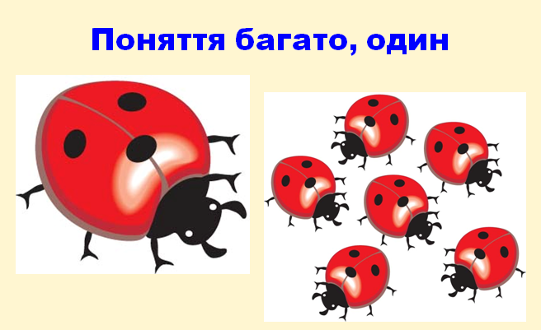

Один літачок Багато літачків
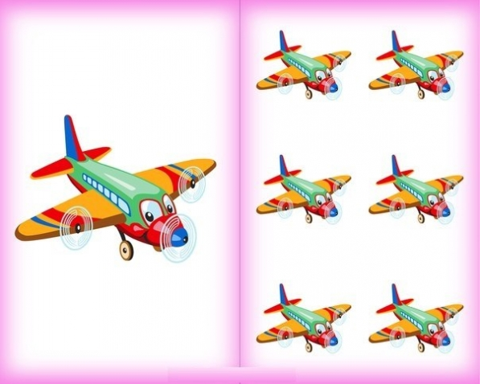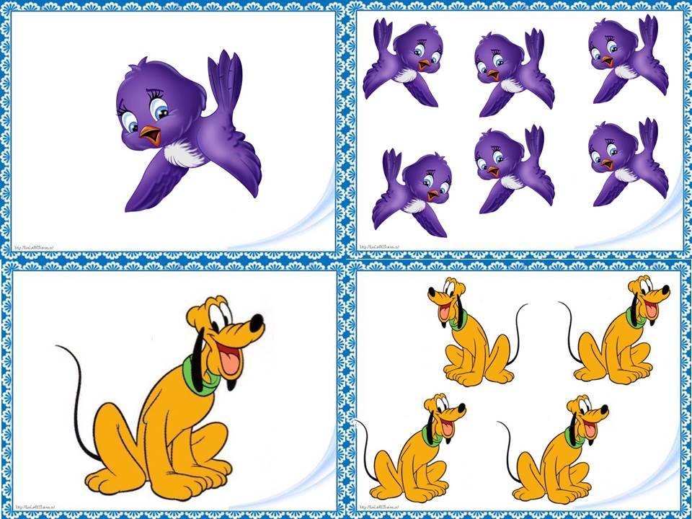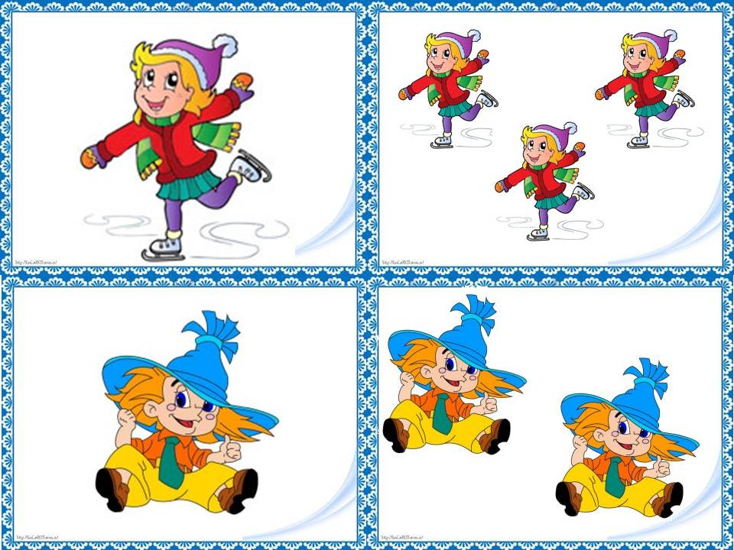

Один їжачок Багато їжачків
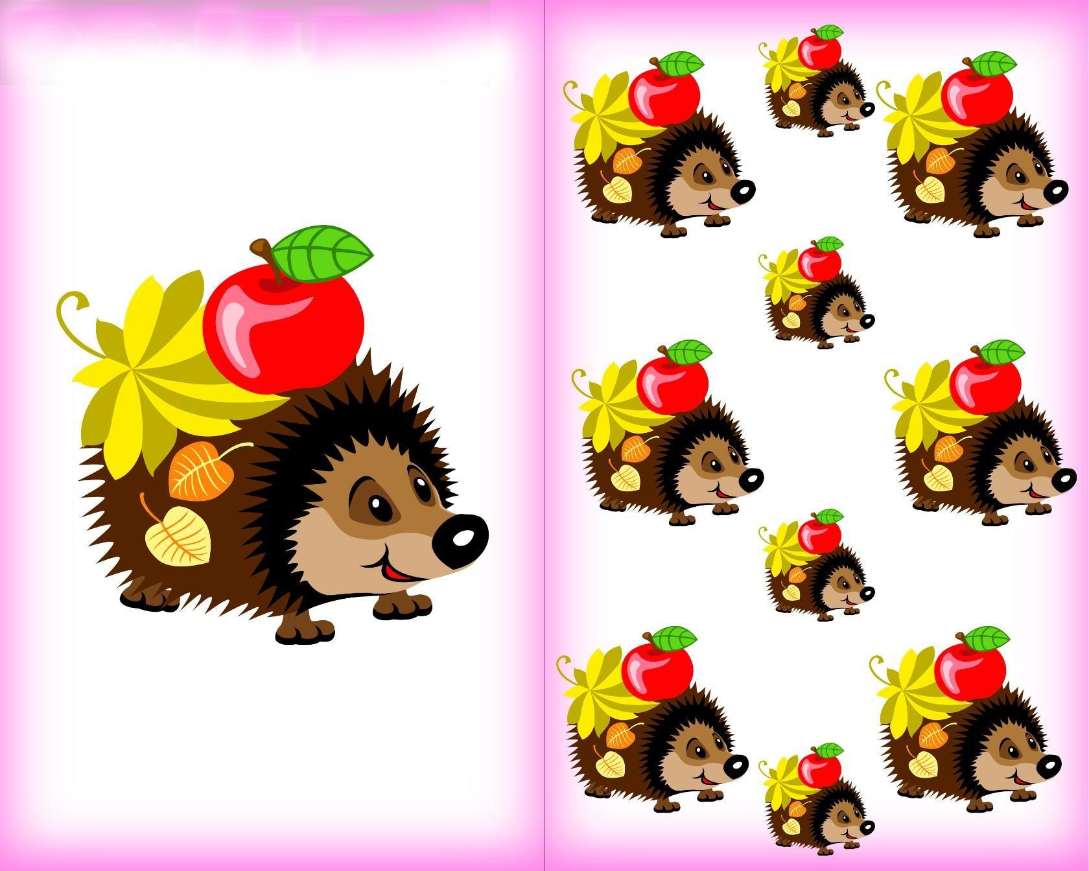

Один кораблик Багато корабликів
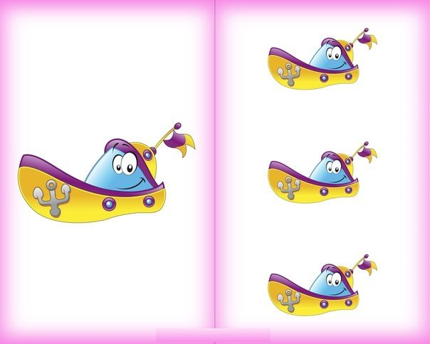

Одна комашка Багато комашок
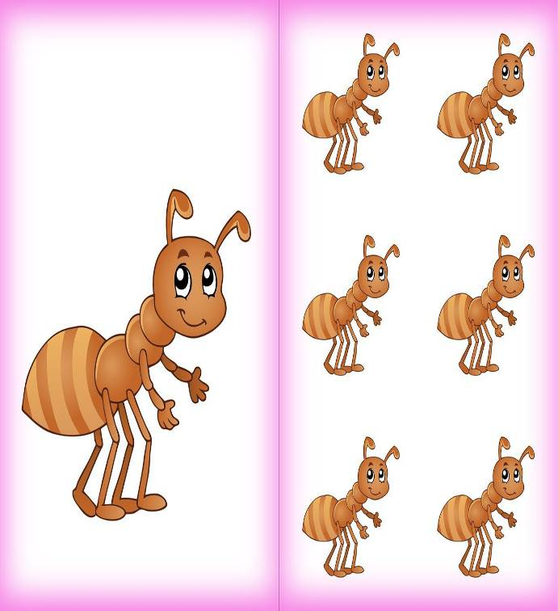

Назви один предмет
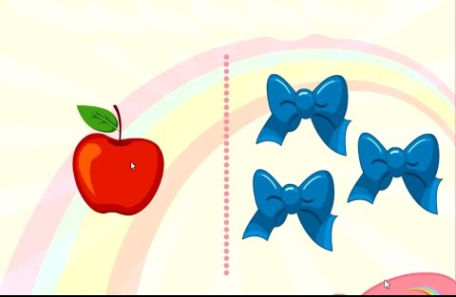

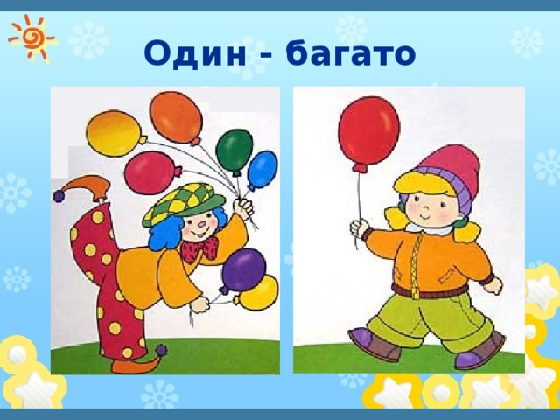

Дидактичні ігри на розвиток сенсорних здібностей за величиною та формою

«Збери намисто»
Мета: Вчити дітей чергувати предмети за формою, закріпити назви предметів – куля, кубик; розвивати відчуття ритму, увагу, дрібну моторику; виховувати бажання допомагати тим, хто цього потребує.
Хід гри.
- Малята до нас у гості завітала лялька Оля (вихователь показує іграшку). Вона загубила своє намисто і дуже сумує. Допоможемо лялечці Олі і зробимо їй нове намисто.
Вихователь показує намистинки.
- Намистинки різні за формою, вони схожі на кульку та кубик. Їх потрібно нанизувати так: Спочатку кульку, потім – кубик. Доторкніться до намистинок руками, примовляючи: «Кулька, кубик, кулька, кубик...»
Діти виконують завдання. Якщо хтось нанизав однакові намистинки, вихователь знімає їх і надає індивідуальну допомогу. Наприкінці заняття діти надягають намистечко на ляльку Олю.
«Грибочки»
Мета: розвивати у дітей вміння розрізняти предмети різні за формою, величиною, орієнтуватися у оточуючому середовищі; виховувати сенсорну культуру.
Матеріал: 5-7 грибів однакового кольору але різного за розміром; дві корзинки: більша і менша.
Хід гри.
Вихователь розташовує грибочки по груповій кімнаті в таких місцях, де їх діти швидко і легко змогли б відшукати: під столом, за ніжкою стола, на стільчиках і т. п.
Потім вихователь пропонує знайти і позбирати гриби, розглянути їх і розкласти в кошики відповідних розмірів: великі гриби у великий кошик, маленькі у маленький. В ході гри вихователь підсумовує дії дітей. Подібні завдання можна проводити з грибами однакового розміру та різного кольору.

«Цікаві кубики»
Мета: закріпити уміння дітей підбирати об’ємні геометричні фігури відповідно до форми отворів та величини кубиків; розвивати увагу, мислення.
Матеріал: кубики великий і малий і об’ємні геометричні фігури великі і маленькі.
Хід гри.
Вихователь звертає увагу дітей на кубики з отворами різної форми.
- Діти, погляньте, які цікаві кубики є в мене, давайте їх розглянемо.
В цих кубиках живуть різні фігурки, у великому кубику великі фігурки, а у маленькому, маленькі. Фігурки вирішили погуляти (вихователь висипає фігурки на стіл).
Діти розглядають фігурки, торкаються їх руками.
- А тепер потрібно фігурки помістити у свої віконечка, тільки уважно, щоб не помилитися, великі фігурки у великі віконечка, маленькі фігурки у маленькі віконечка. Кожну фігурку ставити тільки у її віконечко.
Вихователь контролює дії дітей та допомагає їм.

«Всі тваринки у хатинки»
Мета: вчити дітей підбирати предмети, відповідні за величиною; розвивати увагу, окомір, мислення.
Матеріал: рамки – втулки для різних тваринок з добре виділеними отворами; площинні фігурки різних тваринок.
Хід гри.
Вихователь читає вірш:
«Один, два, три, чотири, п’ять –
У хатинках звірі сплять.
Ось вони усі розбіглись,
Погуляти захотілось.
Треба їх усіх зібрати,
Гарно спати повкладати.
- Дітки, наші звірята пішли гуляти і так загралися, що не можуть знайти свої будиночки. Допоможемо їм. (Кожна дитина підбирає тваринок відповідно до отвору за величиною та діаметром.

«Кому який стілець»
Мета: вчити дітей співвідносити предмети за величиною – «більше», «середній», «менше», «ще менший»; розвивати окомір, орієнтацію на площині.
Матеріал: фланелеграф, фігурки тварин – коник, щеня, кролик, мишка, фігурки стільчиків відповідно до величини тварин.
Хід гри.
Діти сидять півколом на стільчиках. Перед ними стоїть фланелеграф, на ньому – зображення стільчиків різного розміру: від більшого до меншого.
Вихователь: Діти, до нас прийшли гості.
Вихователь показує силуети звірів і читає вірші.
Коник сам себе пасе,
Коник гривою трясе.

Песик хвостиком махає,
Так він з нами грає.

Ось і кролик прискакав,
Він капусточку узяв.

І маленька мишка,
Прийшла тишком-нишком.

Вихователь пропонує розставити на фланелеграфі фігурки звірів: найбільшу біля великого стільчика, меншу - біля меншого. При цьому діти повинні казати: коник найбільший, мишка найменша і т. д.

«Нагодуємо білочок»
Мета: Закріплювати вміння дітей групувати предмети за розміром, вчити прокочувати кульку в отвір; розвивати мислення, увагу, спритність.
Матеріал: іграшки білочок, ворітця різного розміру та жовті кульки, що їм відповідають.
Хід гри.
Вихователь каже, що в гості прийшли «Білочки» (показує іграшку – білочку та проказує віршик):
Білка білку запитала:
-Де горішки гарні брала?
Білка білці говорила:
-У маляток попросила.
- Подивіться скільки білочок до нас прийшло у гості. Вони живуть ось у цих хатинках, двері в хатинках різного розміру.
Вихователь розставляє хатинки, кладе перед дітьми горішки (теж різного розміру).
- Допоможемо їм закотити горішки в хатинки. Ось ці двері великі, сюди поміститься великий горішок, а цей маленький горішок треба закотити у меншу хатинку.
Вихователь показує, як прокотити горішок у двері.
Діти повинні самостійно підібрати «горішок» до «дверей».

«Підбери за зростом»
Мета: вчити дітей розрізняти та порівнювати предмети за величиною, зіставляти розміри площинних та об’ємних фігур.
Матеріал: два комплекти мотрійок, два комплекти тарілочок мотрійкам, башточка з кубиків, саморобний ростомір (з пірамідки).
Хід гри.
- Дітки, до нас у гості прийшли мотрійки, гляньте скільки їх багато і вони всі за розміром різні. (Вихователь пропонує поміряти їх зріст).
Вони шикуються за зростом, починаючи з найменшої, стають на ростомір, а вихователь опускає кільце пірамідки та разом з дітьми відмічає, якого зросту кожна з мотрійок. Вихователь питає в дітей, а вони показують по черзі мотрійку найвищу, нижчу і найнижчу.
- Дітки, давайте запросимо мотрійок з нами пообідати. Вихователь ставить три тарілочки, різні за розміром на стіл і викликає по черзі дітей, які підбирають для своїх мотрійок відповідного розміру тарілочки.
- Дітки, а зараз ми підемо на прогулянку, а нашим мотрійкам потрібні подружки. (Вихователь пропонує дітям підібрати подружок для мотрійок такого ж самого зросту.) Дві мотрійки однакового зросту рухаються по столу, потім розходяться та переплутуються.
Вихователь: Мотрійкам захотілося погратися. (Непомітно ховає зі столу одну пару мотрійок однакового зросту).
- Час по домівках, шикуйтесь по двоє. (Шикує мотрійок парами). Одна пара мотрійок десь зникла! Покличемо, дітки, мотрійок (діти кличуть).
Мотрійки з’являються, діти виставляють їх по місцях і іграшки йдуть додому.
Вихователь будує башточку з кубиків – це будиночок мотрійкам. Кожен з дітей вибирає будиночок для своєї мотрійки. Мотрійки прощаються і заходять до будиночків.

Ігри на вивчення величини, форми та орієнтування в просторі

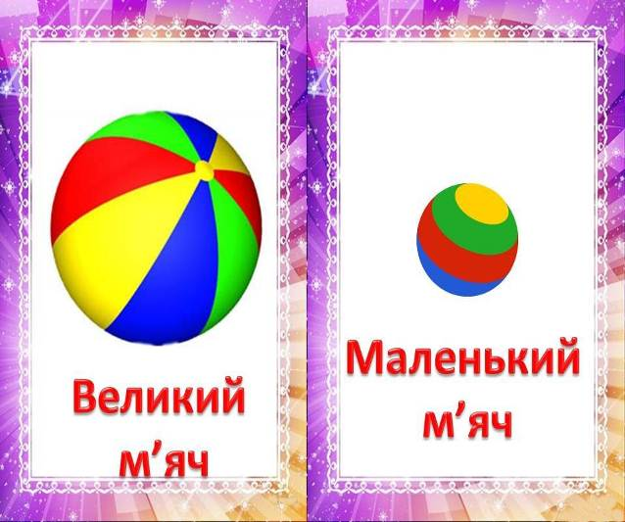

Велика пірамідка Маленька пірамідка
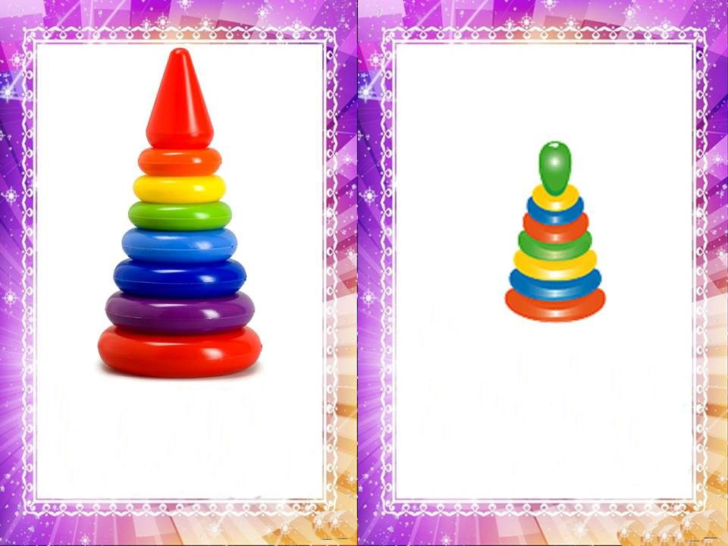

Вищий, нижчий, найнижчий
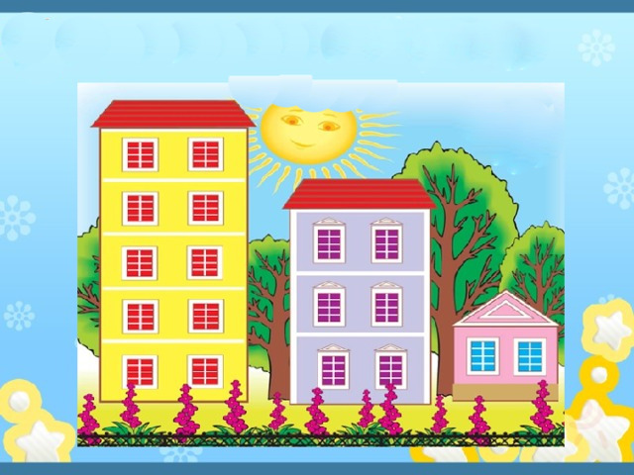

Великий лев Маленький лев
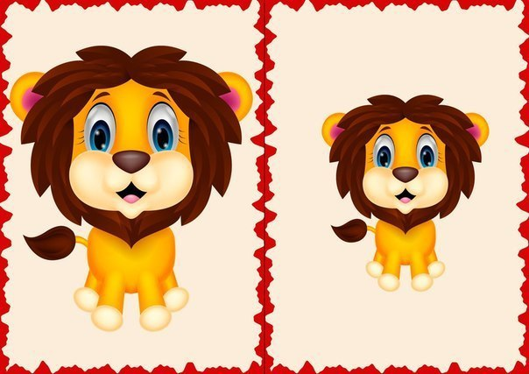

Велика овечка Маленька овечка
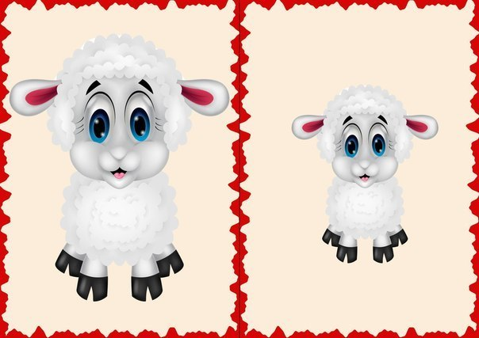

Велика сова Маленька сова
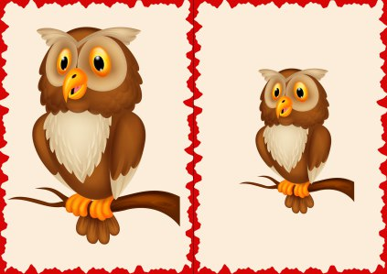

Підбери за розміром м’ячик ведмедикові

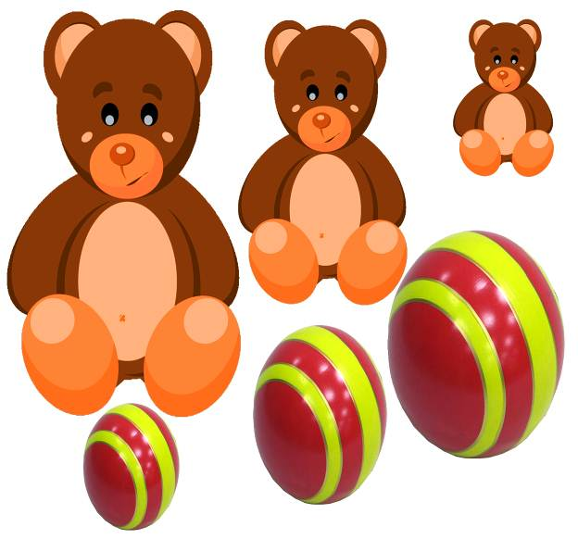

Великий менший найменший
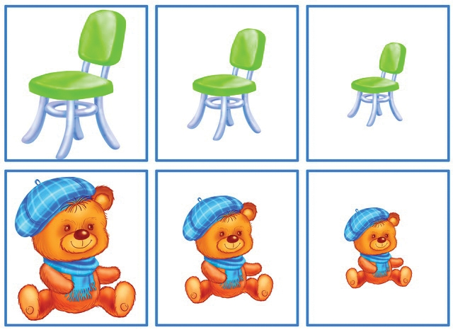

Підбери віконечко за формою та кольором

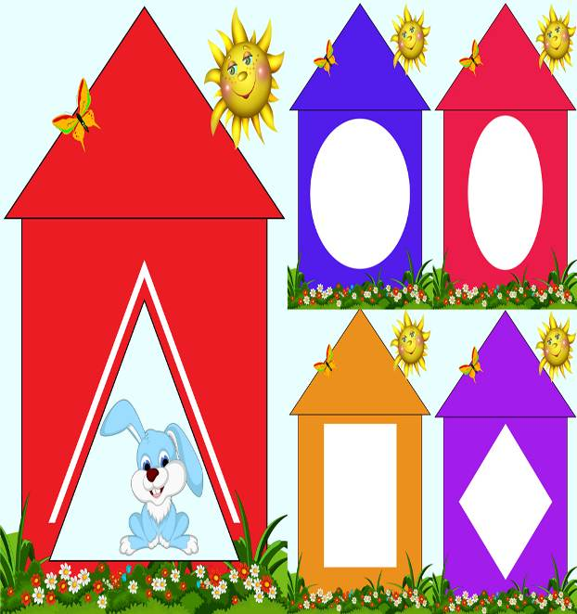
Вивчаємо трикутник
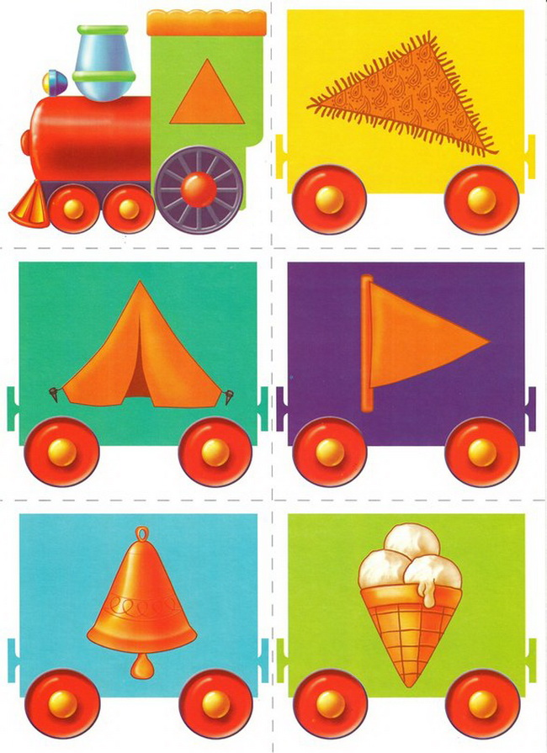
Вивчаємо квадрат
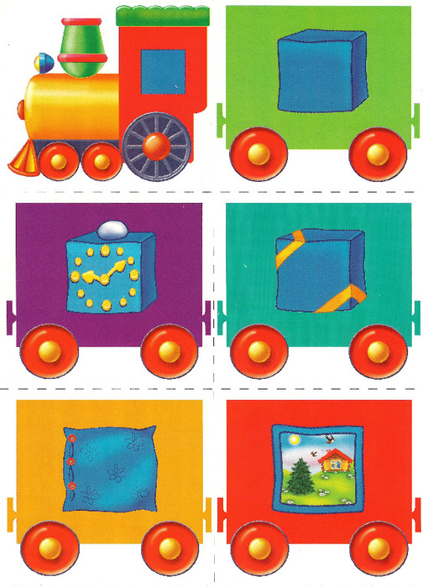
Вивчаємо круг
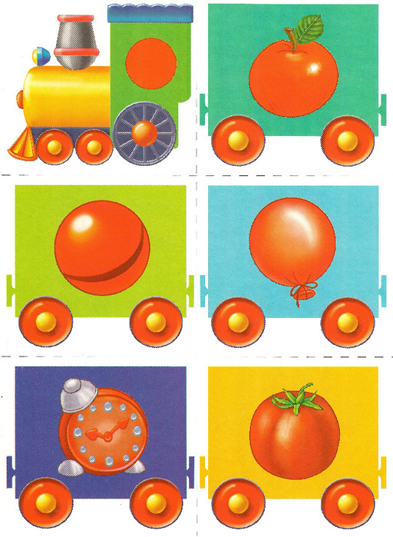
Вивчаємо прямокутник
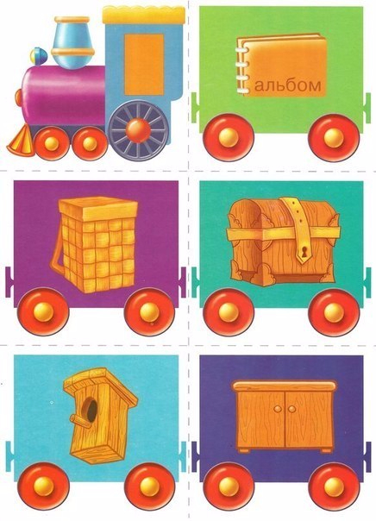
Вивчаємо овал
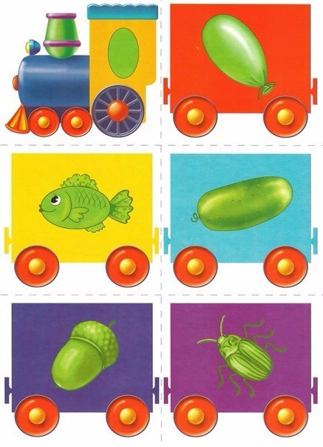
Заховай мишку
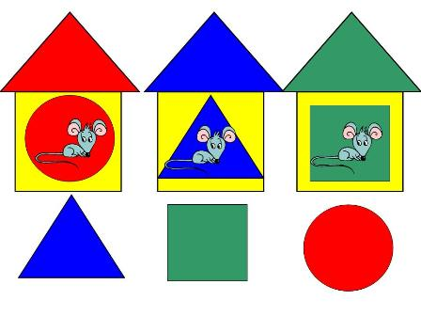

Де знаходиться той чи інший предмет?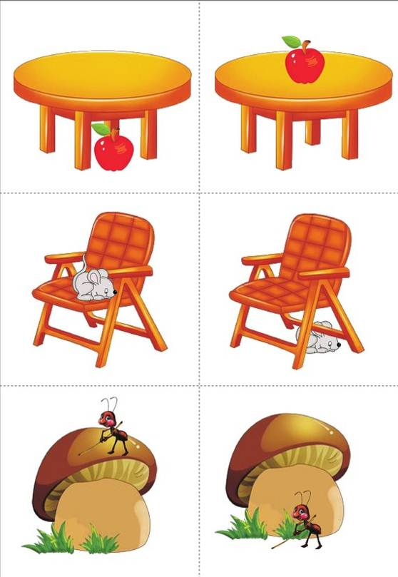
Що лежить на тарілці, а що біля?

Хто на картинці намальований вище зайчика, а хто нижче?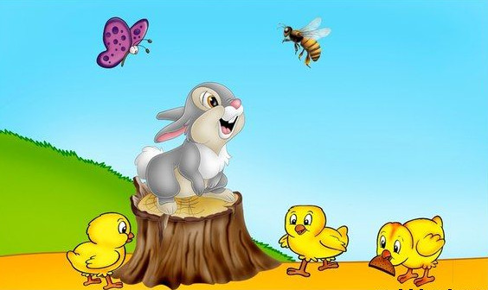

Який предмет знаходиться в коробці, а який біля?
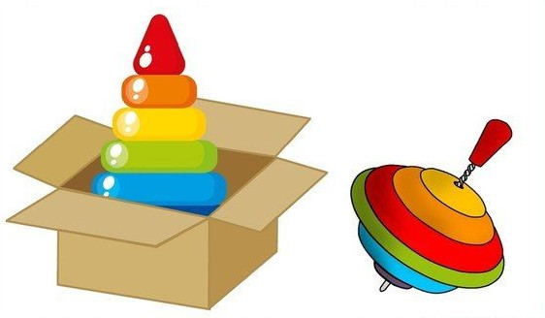

Яка іграшка стоїть поряд з курочкою, а яка поряд з дзиґою?

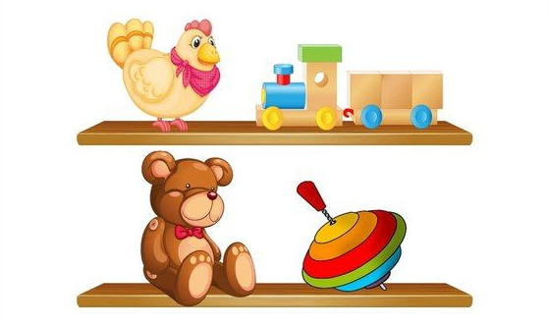

Хто знаходиться під деревами, а хто на деревах?
Хто із тварин знаходиться нижче, а хто вище?
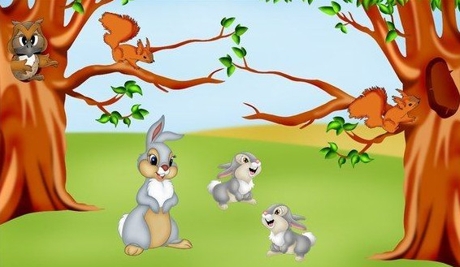

Хто сидить на стільці, а хто під стільцем?

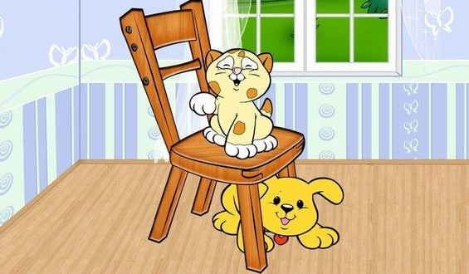

Дидактичні моделі у сенсорному розвитку дітей.

У розвитку сенсорних здібностей дітей важливим чинником є використання, різноманітних дидактичних моделей, ігрових посібників, настінних панно, дидактичних матеріалів та сенсорних столиків. Дидактичні моделі корисні тим, що поруч з дидактичними іграми вони дають можливість для вільної ігрової діяльності, прояву дитиною самостійності.
Сенсорні моделі дозволяють малятам виявляти відмінні властивості, моделі логічного спрямування, сприяти кращому виокремленню зав’язків та відносин, узагальненню змісту. Наочність, образність моделей, можливість практичних дій з їх елементами мають підвищувати зацікавленість дітей до завдань, викликають бажання обстежувати предмет та модель.
Дидактичні моделі мають особливе значення у психологічному розвитку дітей раннього віку, оскільки діяльнісний підхід в цьому віковому періоді – найбільш доступна форма здобуття знань про довкілля.
Це засвідчує те, що застосування моделей при опрацюванні властивостей і зав’язків предметів стає захопливим способом пізнання.
Різноманітність форм влаштування різноманітних ігор та ігрових вправ з моделями дозволяють:
- Послідовно та поступово систему роботи ускладнювати ;
- Використовувати різноманітні моделі, оптимально сполучаючи знання самої моделі та пізнання навколишнього світу;
- набиратися досліду пізнання шляхом застосування дидактичних моделей в повсякденному житті через збагачення предметно-розвивального оточення;
- підвищувати зацікавленість дітей до пізнання, викликати бажання спостерігати, діяти, вивчати властивості предметів та явищ.

Модель «Диво – книга»
Мета: закріплювати назви кольорів та героїв знайомих казок; визначати форму; розуміти значення: багато і один; розвивати в дитини: дрібну моторику пальців рук, зв’язне мовлення, тактильні відчуття; викликати зацікавленість до казки, прагнення наслідувати вірші, пісні героїв казок.
Матеріал: книжка, зроблена з цупкого паперу, на сторінках книги зображені сюжетні малюнки до казок: «Рукавичка», «Ріпка», «Солом’яний бичок», «Коза-дереза», «Вовк та семеро козенят», «Колобок», «Червона Шапочка» (малюнки в книжці зроблені з різних за тактильними відчуттями матеріалів: липучок, шнурків, камінців, піску, соломи, дерева.)
Хід.
Вихователь каже, що по пошті діткам прийшла «Диво-книга» і пропонує її розглянути. Запитує, героїв яких казок вони бачать в книжці?
- Дітки, що за казка зображена на першій сторінці? (Колобок). Якої форми Колобок? (Круглої). Яку пісеньку співав колобок? (Співають). Якого кольору Колобок? (Жовтого).
- А це яка казка? (Рукавичка). Скільки героїв заховалось у рукавичку? (Багато). А рукавичок скільки дідусь загубив? (Одну).
- А хто із звіряток жив у хатинці? (Котик та півник). Як півник кликав котика на допомогу? (Співають).
- Скільки козенят було у мами Кози? (Багато).
- Скільки ріпок посадив дідусь? (Одну). Скільки людей тягнуло ріпку? (Багато). Назвіть їх.
- В якій казці вовк хотів з’їсти дівчинку? (Червона Шапочка).
- Якого кольору була у неї шапочка? (Червоного).
Далі вихователь пропонує дітям обстежити книжку, щоб вони відчули на дотик, з чого вона зроблена, в якому місці м’яка та пухнаста, а де тверда та холодна, дозволяє прикрасити дерева в лісі листочками, на гудзички прикріпити квіти, фрукти, шнурувати шнурочки (промінчики сонечку).

Модель казки «Три ведмеді»
Мета: вчити дітей співвідносити об’єкти за величиною, використовуючи слова: більший, менший, найменший, та кількістю: багато, одна; розвивати зв’язне мовлення, збагачувати словниковий запас дітей, виробляти пам’ять, увагу, мислення, удосконалювати мову, ; прищеплювати дітям любов до народної творчості та спонукати їх до розповідей казок.
Матеріал: макет хатинки, іграшкові три ведмеді різної величини та лялечка.
Хід.
Вихователь каже, що до дитячого садочка принесла нову книжку і хоче прочитати її дітям. Вихователь читає дітям казку та показує настільний театр.
- Дітки, скажіть будь ласка, хто в цій казці найбільший герой? (Тато ведмідь Михайло Іванович).
- А хто менший? (Мама Анастастасія Петрівна).
- А найменший хто? (Ведмедик Михасик).
- А ще хто з героїв був у казочці? (Дівчинка).
- Скільки було дівчаток? (Одна).
- А ведмедиків скільки було? (Багато).
Вихователь ще раз показує казочку, а діти допомагають їй розповідати, закінчувати речення .

Модель до казки «Котик та півник»
Мета: вчити зіставляти персонажів казки за кольором; закріплювати вміння співвідносити об’єкти за величиною; розвивати увагу, мовлення, дрібну моторику пальців рук; виховувати співчуття та бажання допомагати тваринам.
Матеріал: скринька, персонажі казки зроблені з фанери та із сенсорними елементами (шнурівка, буси, гудзики), паперові круги трьох кольорів – сірого, оранжевого, червоного.
Хід.
- Дітки, сьогодні я вам буду читати незвичайну казочку, тільки замість героїв казочки я буду показувати кружечки певного кольору, а ви будете вгадувати, хто сховався за цими кружечками.
Вихователь читає казку і показує кружечки різних кольорів, діти вгадують.
- Дітки, як ви думаєте, якого кольору котик? (Сірого).
- А півник? (Червоного).
- А лисичка хитренька якого кольору? (Оранжевого).
Після казки вихователь проводить бесіду за її змістом та закріплює. Хто за яким кружечком ховався. Також звертає увагу дітей на те, що круги мають різний розмір і просить знайти найбільший круг, середній та найменший. Після цього він дозволяє дітям погратися з фігурками: зав’язати шнурочки на взутті та одязі, зібрати намистинки для лисички, застебнути гудзики на одязі півника.

Модель до казки «Ріпка»
Мета: закріплювати вміння класифікувати предмети за їх величиною, спонукати дітей використовувати терміни в їх активному словнику: великий, найбільший, малий, найменший; розвивати зв’язне мовлення, окомір, поповнювати активний словник дітей, тактильні відчуття; виробляти у дітей повагу до праці людей.
Матеріал: чарівний мішечок, пальчикові персонажі до казки, макет городу та ріпки в ньому.
Хід.
- Дітки, сьогодні у цьому чарівному мішечку я принесла вам чудову казочку, зараз я вам її покажу, а ви послухаєте.
Вихователь читає казку і одночасно за допомогою пальчикового театру показує її, після закінчення запитує:
- Дітки, яка виросла ріпка? (Велика-превелика).
- А хто з героїв казки був великим? (Дідусь).
- А меншим? (Бабуся).
- А маленьким хто був? (Собачка та котик).
- А хто був найменшим? (Мишка).
Коли вихователь повторно читає казку, то просить діток допомагати їй в розповіді.

Модель «З гори до низу»
Мета: вчити дітей проходити доріжками різної конфігурації – прямими, хвилястими, зигзагоподібними; закріплювати поняття «з гори до низу», визначати геометричні фігури за їх назвою; розвивати орієнтацію на площині, тренувати дрібну моторику пальців рук, координацію рухів; виховувати інтерес до гри, бажання закінчувати розпочату вправу, виробляти посидючість.
Матеріал: настільний сенсорний модуль з кульками, що рухаються по доріжках вгору та вниз.
Хід.
- Дітки, підійдіть будь ласка до столика, розгляньте його, різнокольорові кульки, наче колобочки, котяться кожна по своїй доріжці з гори до низу. Доріжки усі різні.
- Скажіть, на які геометричні фігури схожі доріжки? (З допомогою вихователя діти відповідають: квадрат, трикутник, круг).
Потім кожна дитина почергово прокочує кульку та промовляє: з гори до низу.

Модель «Геометричні фігури та їх кольори»
Мета: формувати у дітей знання про окремі геометричні фігури: прямокутник, круг, квадрат, трикутник; розрізняти їх за кольорами: жовтий, червоний, синій, зелений, ; розвивати дрібну моторику пальців рук, мовлення; виховувати бажання активно працювати під час заняття.
Матеріал: сенсорний столик з втулками різних геометричних фігур: прямокутник, круг, квадрат, трикутник.
Хід.
- Дітки, погляньте який чудовий кольоровий столик з’явився у нашій груповій кімнаті, нам його подарував ведмедик Тоха.
Діти підходять до столика та розглядають його. Вихователь виймає втулочки різної форми і пропонує дітям спробувати їх вставити у потрібний отвір.(Квадрат у квадратну форму і т.д.).
- Оленко, підійди до столика та візьми фігуру, яка тобі сподобалась. (Оленка взяла трикутник). Що це в тебе? (Трикутник). Якого кольору? (Червоного). Встав у потрібний отвір. (Оленка відшукала отвір трикутної форми та поставила туди трикутник. Всі діти по черзі роблять те саме з іншими геометричними фігурами).

Модель «Овочі та фрукти»
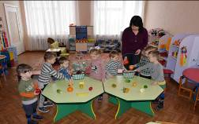Мета: закріплювати назви овочів та фруктів, визначати їхній колір та величину; вчити описувати зовнішній вигляд; розвивати мовлення, тактильні відчуття, дрібну моторику пальців рук.
Матеріал: овочі та фрукти, зроблені з тканини, вони розрізні: частини овочів та фруктів скріплюються між собою різними застібками-липучкою, змійкою, гудзиками), іграшковий посуд та два продуктових кошики.
Хід.
- Діти, мені потрібна ваша допомога, до нас сьогодні прийдуть гості і ми повинні приготувати щось смачне. Що ми можемо приготувати з фруктів? (Компот, кисіль, фруктовий салат). А з овочів? (Овочевий салат, зварити борщ).
- Тож давайте спочатку відберемо в одну корзину овочі, а в іншу фрукти. (Діти відбирають та називають назву фрукта чи овоча та його колір).
Потім вихователь пропонує дітям приготувати обід і почистити та порізати овочі. Діти виконують різні дії з овочами: знімають листя з капусти, «розрізають» картоплю та моркву, дістають горошинки зі стручка та складають все це в іграшковий посуд.
Коли дітки все приготували, то запрошують на обід лісових звіряток.
Модель «Одягнемо ведмедиків»
Мета: Формувати у дітей уяву про колір; розвивати дрібну моторику пальців рук, увагу, мовлення; розрізняти емоції на обличчі ведмедиків (радість, сум, злість, здивування); прищеплювати любов до колективної праці.
Матеріал: дерев’яні елементи частин тіла та одягу ведмедиків (хлопчика та дівчинки).
Хід.
- Дітки, до нас завітали ведмедики, братик та сестричка - Мишко та Маша, вони засмучені, тому що не вміють самостійно одягатися і просять вашої допомоги. Допоможемо їм? (Так).
Вихователь з дітьми розглядає елементи одягу та взуття ведмедиків і пропонує одягнути їх, спочатку як на прогулянку: светрик та штанці (діти називають кольори), потім як у гості: святковий одяг), а потім до сну - піжама. (Діти одягають ведмежаток, називають кольори та міняють обличчя з виразом різних емоцій, наприкінці заняття прощаються).

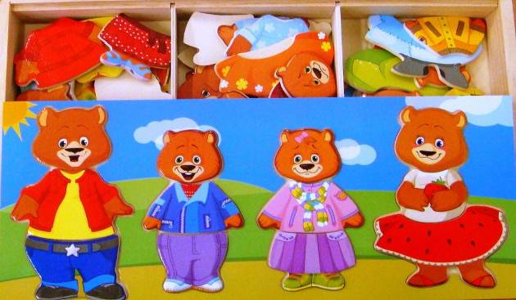
Модель «Диво - музика»
Мета: вчити дітей грати на музичних інструментах, відбивати заданий ритм; розвивати дрібну моторику пальців, увагу, музичний слух; формувати співочі вміння під час підспівування дорослому; спонукати емоційно реагувати на музику; виховувати інтерес до музики, бажання діяти спільно з дорослим та однолітками.
Матеріал: столик з музичними та шумовими інструментами: металофон, сопілки, дзвоники, брязкальця, бубни.
Хід.
Вихователь пропонує дітям підійти до столика, накритого красивою скатертиною, похитує столиком, щоб діти почули звуки інструментів.
- Дітки, як ви думаєте, що це звучить?
- Це чарівний столик. (Вихователь знімає скатертину). Що ви бачите? (Брязкальця, бубонці, сопілочку та ін). Що ми будемо робити? (Грати).
Кожна дитина бере по інструменту та й грають. Діти звикають до інструментів та грають нескладні ритмічні мелодії, підспівуючи пісеньки за допомогою дорослого.
Модель «Кольорові кубики»
Мета: вчити дітей співвідносити предмети за формою, закріплювати назви геометричних фігур та їх кольори; розвивати увагу, мислення, дрібну моторику; виховувати посидючість.
Матеріал: модулі кубиків з різними отворами для геометричних фігур, чарівний мішечок.
Хід.
- Дітки, а у нас є кубики? (Так). Які вони? (Кольорові). А що з них можна зробити? (Будувати башточку).
- А у мене є чудові незвичайні кубики, вони дуже люблять гратися, вони ось у цьому чарівному мішечку. (Вихователь висипає кубики на стіл з мішечка і з них випадають різні геометричні фігури).
- Ой, дітки, що ж я наробила, ви допоможете їх скласти? (Так). Будьте уважні кожна фігура має своє віконечко.
- Катю, яка це фігура? (Круг). Якого він кольору? (Червоного). То в яке віконечко його слід покласти? (Кругле).
- А ти, Миколко, скажи, у тебе яку фігурку потрібно у віконечко покласти? (Трикутник, якщо дитина не знає вихователь при потребі допомагає).
Діти збирають всі фігури, при цьому називають їх та якого вони кольору.

Заняття з сенсорного розвитку дітей раннього віку
«В гостях у кози та козенят»
Мета: продовжувати вчити розрізняти поняття «багато» і «один», виділяти один предмет з групи; розрізняти і називати праву і ліву руку. Розвивати сенсорні здібності: закріплювати знання назв основних кольорів, назв будівельних деталей (цеглинка, кубик). Вчити будувати доріжки, розміщуючи цеглинки горизонтально, щільно прикладаючи одну до одної. Виховувати інтерес до конструктивної діяльності, до маніпуляційних дій, прагнення закінчити свою будівлю, використовувати будівлю в грі. Розвивати увагу, пам’ять, мислення.
Матеріал: набір кольорових цеглинок на кожну дитину, маленькі іграшкові козенята.
Хід заняття.
На столі стоїть макет галявинки з хаткою кози.
Вихователь:
- Дітки, а ви не знаєте чия це хатка? Давайте поглянемо, хто живе в цій хатинці. А в цій хатинці живе коза з козенятами. Ось вони (вихователь показує).
- Дітки, скільки тут козенят? Правильно, багато.
- А кізочок? Кізочка одна. Кізочка наказала козеняткам, щоб вони сиділи у хатинці і дверей нікому не відчиняли, а сама зібралась у ліс пошукати діткам чогось на обід. Але почалася злива. Налило багато води. Як же допомогти кізочці вийти з хати? Що можна збудувати? Так, доріжки. Давайте кізочці-мамі побудуємо доріжку. Рівненьку і довгу. А з чого ми будемо будувати, як ви думаєте? Ось у мене будівельний матеріал (вихователь показує). Що це? Так, це кубик. Скільки кубиків на столі? Правильно, один. А це що? Правильно, цеглинка. А скільки на столі цеглинок? Так, багато. Як ви думаєте, з чого краще будувати доріжку? Доріжку треба будувати з цеглинок, бо вона довга, потрібно багато цеглинок, а кубик у нас один. Спочатку давайте побудуємо всі разом доріжку для нашої кізочки, а потім ви побудуєте доріжки для козенят.
Почнемо будувати так. Дивіться: я кладу ліву руку на край столу, правою рукою беру одну цеглинку і кладу її на стіл широкою стороною (вихователь показує). А тепер Саша покладе цеглинку. А тепер Таня. (Кожного разу вихователь наголошує, що цеглинки треба класти рівненько, щільно одна біля одної). Андрійку, скільки ти взяв цеглинок? (одну). А скільки залишилось? (багато).
Так по черзі викликаючи дітей, вихователь будує з ними доріжку. Коли залишилась одна цеглинка, запитує у дитини:
- Катю, скільки цеглинок залишилось? А скільки ми поклали? (багато).
Потім каже:
- Ось яка красива у нас доріжка: довга-довга, рівненька-рівненька. Вона дуже сподобалась кізочці. І вона пішла у ліс. А козенятам сумно в хатинці, вони теж хочуть побігати і пострибати по доріжках. Давайте збудуємо багато доріжок для наших козенят. Подивіться на столи, що у вас лежить на столах? (цеглинки). Що ми будемо будувати? (доріжки). Скільки у вас цеглинок? (багато). Якого вони кольору? (різного). Тепер покладіть всі ліву руку на стіл біля краю, візьміть правою рукою цеглинку і покладіть біля лівої. Скільки цеглинок ви взяли? А скільки залишилось?
Коли доріжки побудовані, педагог говорить, що козенята хочуть побігати і пострибати по доріжках, а сам зі своєю іграшковою козою в цей час оглядає кожну доріжку. Підходячи до дитини, каже:
- Ой, яка красива твоя доріжка: рівнесенька, довга, козеняті дуже подобається по ній стрибати. А якого кольору твоя доріжка?
Коли діти граються козенятами на доріжках, педагог звертається до них:
- А тепер козенятам набридло стрибати по доріжках, вони хочуть разом з кізочкою та дітками пострибати у лісі. Ану, біжіть разом з ними і пострибайте всі разом.
«Подорож потягом»
Мета: ознайомити дітей з поняттям «багато», «один», «жодного», установленням зав’язків між ними в практично-ігровій ситуації; учити класифікувати сукупність предметів за якісними ознаками (іграшки, меблі); розвивати уважність, активність; виховувати інтерес до заняття уміння слухати і розуміти запитання вихователя.
Матеріал: іграшкові меблі, звірята; стільчики за кількістю дітей; шапка для машиніста.
Хід заняття.
Ігровий момент. (Хтось стукає у двері, в гості завітали звірята).
Вихователь:
- Дітки, погляньте, хто це до нас прийшов? (Звірята). Кожне звірятко хоче про себе віршик розказати (звучать віршики).
Кінь.
Я кінь хоробрий,
Високий і добрий.
Вівця.
Ось і я, вівця білява –
Вовна пишна, кучерява.
Свинка.
В мене носик- п’ятачок,
Хвостик в мене, як гачок.
Корівка.
Я весела корівонька
Рогата голівонька.
Лев.
Я пухнасте левеня –
Люблю гратися щодня.
Тигр.
Тигр із хвостиком смугастим –
Лагідний, але зубастий.
- Дітки, потрібно запросити гостей сісти, тому давайте кожен візьме стільчик і одну тваринку і посадить на цей стільчик. Скільки стільчиків потрібно кожному «гостеві». Скільки, Кирилко, ти взяв стільчиків? (один), а ти, Машо? (один).
- А всього скільки у нас є стільчиків? (багато).
- Скільки звірят у тебе, Дашо? (одне).
- Скільки гостей сидить на одному стільчику? (діти відповідають).
Вихователь: Діти, зараз ми вирушимо у подорож і покажемо звірятам нашу групу. Для наших гостей ми зробимо приємність: ми їх будемо катати. Для цього слід побудувати потяг.
- Діти, скільки потрібно стільчиків-«вагончиків» для звірят?
- Скільки потрібно великих стільців для «потяга»?
- Ось ми й побудували наш транспорт. Скільки стільчиків залишилось біля столу після побудови «потяга»? (жодного).
- Скільки «машиністів» повинно бути за кермом? (один). (Роль машиніста виконує вихователь).
Вихователь пропонує подорожувати по групових кімнатах.
Рухливо- дидактична гра «Потяг».
- Дітки, перша наша зупинка – «Ігрова кімната». Розгляньте її, будь ласка, і скажіть, скільки великих іграшкових ведмедиків є у кімнаті? (один).
- А скільки зайчиків? Скажи, Ваню? (багато).
- А ще що є в кімнаті? (машинки).
- Скільки їх, скажи, Максимко? (багато).
- А великі машинки є? (Так, одна).
- Юлю, скажи, будь ласка, що ти ще бачиш у кімнаті? (лялечки).
- Скільки їх?
Друга зупинка – «Спальна кімната»
Один килим посередині, багато дитячих ліжечок, жодного стільчика.
Третя зупинка «Роздягальня»: одна велика довга лавка для дітей, один килим, багато шаф, багато квітів, жодного ліжка.
Четверта зупинка – «Умивальна кімната» (аналогічна бесіда).
- Ось і закінчилась наша подорож. Ми добре подорожували, дізнались багато нового, але нашим звірятам-«гостям» час повертатись додому.

«Чарівна торбинка їжачка Кузі» (сенсорика та конструювання)
Мета: вчити розрізняти знайомі предмети різної величини, за їх кольорами; формувати вміння реагувати на сигнали та відповідно діяти; ознайомлювати з кругом; розвивати мову, мислення, зорову пам’ять; виробляти уважність і зосередженість.
Матеріал: «Чарівна торбинка», іграшковий їжачок, іграшки різної величини, різнокольорові кульки та кубики, Вірш П. Воронька «Їжачок хитрячок».
Хід заняття.
Ігровий момент. В гості завітав їжачок Кузя, він приніс чарівну торбинку з іграшками.
Вихователь читає вірш (додаток №1)
Вихователь:
- Дітки, підійдіть, будь ласка, до мене, Лізо, дістань іграшку з торбинки. Що це? Якого вона кольору? (Діти по черзі виймають іграшки, ставлять на стіл, називають їх та якого вони кольору).
- Дітки, скільки іграшок на столі? (багато).
- Маргаритко, покажи та назви великі іграшки (ведмедик, машинка, м’яч).
- А ти, Андрійку, назви маленькі іграшки (песик, мишка, яблуко).
- Які предмети круглої форми? (Діти порівнюють іграшки за величиною та показують предмети круглої форми).
- Скільки іграшок на столі? (багато).
- А їжачків скільки прийшло до нас у гості? (один).
Вихователь ознайомлює з поняттям «один» і «багато».
- Дітки, а Кузя, поки йшов до нас у гості, трішки стомився, і йому час поспішати додому, його маленькі дітки чекають. Давайте допоможемо їжачкові швидше дістатися до лісу, побудуймо «Швидкісний потяг» з кульок і кубиків.
Діти по черзі викладають предмети, чергуючи їх: кулька – кубик – кулька – кубик і т.д. Вихователь запитує кожну дитину, що вона поклала та якого кольору предмет. На знак вдячності їжачок пригостив діточок печивом у формі грибочків.

«Ведмедик в гостях у малят»
Мета: вчити дітей добирати вкладки відповідно до розмірів та форми частин тіла ведмедика; вправляти дітей у називанні та розрізнянні трьох кольорів (жовтий, червоний, зелений) у доборі чашечок до блюдечок (відповідно за кольором); ознайомити з новою формою – овалом; закріпити знання круга, вміння вживати прийменники «у», «в», «на»; розвивати мову, пам’ять, мислення.
Матеріал: іграшковий ведмедик, картонна картка з силуетами ведмедиків на ній, які мають форму овала (тулуб) та кружечків різних розмірів (голова, лапи); силуети чашок та блюдечок до них жовтого, червоного, зеленого кольорів; Вірш Г. Бойка «Ведмедик».
Хід заняття.
Вихователь:
- Дітки, а хто це стукає до нас, давайте поглянемо.
Вихователь говорить загадку:
Клишоногий, вайлуватий,
В лісі налякав зайчаток (ведмідь).
Вихователь вносить іграшкового ведмедика і каже:
- Він прийшов до нас тому, що він сумує, у нього немає друзів, тож давайте змайструємо ведмедику друзів, з якими б йому було цікаво гратися.
Вихователь розкладає на столі для кожної дитини геометричні фігури: великий круг – голова ведмедика, великий овал – тулуб, а маленькі овали – лапки ведмедика.
- Дітки, давайте разом викладемо силуети ведмедиків. Я буду показувати, а ви за мною виконуйте. (Демонструє). Тулуб і лапки я буду викладати з овала, одного великого та багато маленьких, він схожий на коло, тільки трішки сплюснутий (кожна дитина повторює слово «овал»).
- Максимко, якої форми голова у твого ведмедика (круглої).
- Маринко, а тулуб якої форми (овал).
- Він великий чи малий? (великий).
- А лапки які, Дмитрику? (овали маленькі).
- Молодці, ось і склали ми друзів для нашого гостя.
- Дітки, скажіть, скільки у нас великих ведмедиків? (один).
- А скільки маленьких? (багато). А зараз присядьте на стільчики і послухайте віршик.
Читання вірша (додаток№2)
- Дітки, я пропоную пригостити ведмежаток чаєм, але справа в тім, що у нас переплутались чашечки і блюдечка, змішалися всі кольори. Тож ви допоможіть підібрати жовту чашечку до жовтого блюдечка, червону до червоного, а зелену до зеленого. Молодці, всі вірно підібрали кольори.
Вихователь розкладає для кожної дитини по три чашки і блюдечка, перемішавши їх за кольорами, і пропонує дітям поставити на блюдечко відповідного кольору чашечку. Запитує кожну дитину якого кольору чашка і блюдце та слідкує за правильністю виконання. При потребі допомагає.
- Молодці, малята, ви справились із завданням. Перш ніж попити чай з ведмедиком, давайте пограємось у гру.
Рухлива гра «Ведмедик» (вірш про ведмедика, додаток №3)

Після цих слів «ведмедик» ловить дітей, а вони тікають (грають кілька разів).
- Ой, дітки, ведмедику сподобалось із вами гратись, але ж давайте почастуємо його чаєм і самі поп’ємо. Діти запрошують «ведмедика» і самі п’ють чай з бубликами.
Ведмедик прощається з дітками.
«Нагодуємо друзів» (сенсорика та конструювання)
Мета: розвивати моторне чуття, дрібну моторику рук; закріпити поняття про жовтий і зелений кольори; ознайомлювати з основними формами матеріалу для будівництва (куби, цеглинки); вчити дітей розташовувати цеглинки вертикально, впритул прикладаючи їх одна біля одної; виховувати працелюбність та згуртованість у колективній праці.
Матеріал: іграшковий півник, зерна гороху, квасолі, набір тарілочок, будівельний матеріал.
Хід заняття.
Здалеку чути спів півника: ку-ку-рі-ку!
Вихователь: Гарний півник-співунець
Пісеньку співає, діточок вітає.
(Знову чути: ку-ку-рі-ку!)
- Ой, дітки, хто ж це так гарно співає?
Хто це пісню нам таку
Знов співа: Ку-ку-рі-ку!
- Так, це завітав до нас півник-гребінчик (заходить півник.)
Веселий півник-співунець
Пісню нам співає,
Гарний півник-співунець
Діток звеселяє.
Заходить півник і промовляє сумно: - Добрий день, малята.
Вихователь: Півнику, чому ти такий засмучений, що сталося?
(Півник щось каже тихенько вихователеві).
- Дітки, півник сказав мені на вушко, що він ще нічого не їв і дуже голодний. У мене є ось таке насіння (вихователь показує горох).
- Які за формою і кольором ці зернятка? (діти відповідають: кругленькі, маленькі, жовтенькі).
- Ці зернятка, діти, називаються – горох. А ось є таке зернятко. Це квасоля. Який вона має колір? (білий). Вона більша за горох.
(Вихователь тримає зернятка в тарілочках і ніби ненавмисне перехиляє тарілочки, зернятка висипаються і змішуються.)
- Ой, яка я незграбна! Усе змішалося. А півник любить горох, квасолю він не їсть, нам потрібно відібрати горох окремо від квасолі. Діти, допоможіть мені вибрати окремо горох і окремо квасольку.
Діти сідають за стіл, тихо лунає музика. Вихователь із півником спостерігає, допомагає, підказує, а діти розкладають насіння по тарілочках. Розділивши насіння на дві тарілочки, діти пригощають півника.
Ось ми, дітки, потрудились,
Наші пальчики втомились.
І дружу я з усіма,
Ходжу в садочок недарма.
Я усім кажу: «Привіт!»
Діткам ще біля воріт.
- Дітки, а який колір має горох? (жовтий). Але, коли він ще зовсім не дозрів, він має зелений колір.
Півник усім діткам дякує за пригощання.
- Дітки, а півник ще сказав мені, що у нього немає свого будиночка. Ми допоможемо півнику побудувати для нього хатинку?
- Ось у мене є будівельний матеріал. (Вихователь ставить ящик з кубиками та цеглинками).
- Марійко, скажи, що тут лежить? (кубики і цеглинки).
- Дітки, я пропоную відібрати цеглинки і побудувати півнику незвичайний круглий будиночок. Згодні? Зараз я покажу, як ми будемо це робити.
Але спочатку відберіть цеглинки в окремий ящик.
- Що ти взяла, Машо? (цеглинку). Якого вона кольору? (жовтого).
- Молодці, а тепер приступимо до будівництва, будемо ставити цеглинки вузьким ребром по колу, щільно притуляючи їх одна до одної. (Діти підходять по черзі, беруть цеглинки і ставлять щільно по колу, при потребі вихователь допомагає їм).
Після закінчення будівництва діти поселяють півника в будиночок.
Півник вклоняється і дякує за чудовий будиночок.
Гра діток з півником:
Вийшов півник в сад гуляти,
На обід щось пошукати,
Землю лапками згрібає,
Черв’ячків-жучків шукає.
Діти розбігаються по групі, неначе півники, махають «крильцями», імітуючи клювання зерняток, знаходять «жучків» - цукерки і пригощають півника.
«До білочок на день народження»
Мета: вчити дітей відрізняти, співвідносити і визначати кольори; закріпити в пам’яті поняття: один - багато, маленький - великий; вчити викладати пласкі фігури (прямокутник), щільно притуляючи їх одна до одної; визначати поняття «довга», «вузька» удосконалювати мову, розвивати пам’ять, мислення, тренувати дрібну моторику рук; прищеплювати доброзичливість та повагу до інших, любов до тваринок.
Матеріал: іграшкова сова; доріжка з дерева, великий і маленький кошики; горішки (грецькі та ліщина); чотири іграшки – білочки у фартушках і хустинках різних кольорів (червоний, жовтий, зелений); іграшковий чайний сервіз відповідних кольорів; іграшкові меблі (столик і чотири стільці); тарілочка з печивом для малят; аудіозапис шуму міста і лісу.
Хід заняття.
Чути стук у вікно. Вихователь разом з дітьми підходять до вікна і бачать сову з конвертом під крилом. Вихователь забирає конверт і читає листа.
- Дітки, у білочок, що живуть у лісі, сьогодні день народження, вони запрошують усіх діток до себе. Але ми не знаємо дороги до них, і сова мені підказує, що тут неподалік є довга та вузька доріжка, яка і приведе нас до білочок.
- Максимко, яка ця доріжка? (довга та вузька).
- А ти, Катрусю, скажи, яка? (довга та вузька). (Інші діти теж називають ознаки доріжки.)
Діти йдуть доріжкою за вихователем, під аудіозапис шуму міста. Приходять до «лісу» і вихователь пропонує прислухатися до лісового шуму.
- Дітки, скажіть будь ласка, що ви чуєте? (Діти відповідають: шум дерев, спів пташок, шурхіт листя під ногами, звуки звірів.)
- Ой, діти гляньте, що це розсипано під ногами? (горіхи).
- Скільки їх? (багато). Які горішки за величиною? (великі і маленькі). Кожен із вас візьміть по одному великому горішкові і пограйтесь ними. (Вихователь бере в руки горішок).
Пальчикові вправи:
- взяти горішок у праву руку, затиснути його, а потім розкрити долоньку і перекласти горішок у другу руку (повторити 3-4 рази);
- покласти горішок у ліву долоню, пальцями правої руки натиснути на горішок; потім поміняти руки (3-4 рази);
- затиснути горішок між долонями обох рук і зробити колові рухи;
- проробити те саме, лише прямими рухами рук.
Вихователь.
- Дітки, а що любить білочка гризти? (горішки). То ж давайте назбираємо для наших білочок у подарунок горішки, тільки великі горішки будемо збирати у великий кошик, а маленькі - у маленький, збирайте уважно, щоб не помилитись. (Діти виконують завдання, вихователь спостерігає та контролює правильність виконання).
Діти і вихователь, проходячи далі, бачать хатинку, стукають і заходять до неї.
- Доброго дня, білочки, які ви красиві та вправні господині, які чудові у вас фартушки та хусточки.
Фартушки і хусточки
У білочок-подружок.
Сині, як небо,
Жовті, як сонце,
Червоні, як сунички,
І зелені, як травичка.
- Білочки-сестрички дуже люблять зустрічатися і разом пити чай за великим круглим столом. Ось і чайник, і чашечки, і ложечки, але щось переплутались кольори, в жовтій чашці синя ложка і навпаки.
- Давайте допоможемо білочкам розкласти ложечки до чашечок за кольором, адже так красивіше і правильно. (У кожної дитини є чашки і ложечки трьох кольорів, діти розкладають за кольорами, вихователь допомагає при потребі).
- Дітки, у білочок, ще й стільчики різних кольорів, такі, як хусточки, тож давайте розсадимо їх кожну на своє місце за кольором. (Діти називають та садять білочок відповідно кольору).
- Вони питимуть чай зі своїх чашечок, чай у білочок гарячий, треба його остудити (діти дмухають на чай спочатку легенько, потім сильніше).
- Білочки, ми принесли вам чудовий подарунок, великі та маленькі горішки, їх дуже багато, гризіть та здоровими ростіть!

Білочки співають:
Ми веселі білочки,
Любимо стрибати.
Станьте разом з нами
Будемо всі гратись.

Рухлива гра «Білочки-подружки»

Лапки в боки, вгору вушка,
Скачуть білочки–подружки.
Раз, два, три, чотири, п’ять –
По гілках вони летять.
(Діти виконують рухи відповідно до тексту).

Білочки: Ми гралися, танцювали, співали з великим задоволенням і теж хочемо вас пригостити печивом. (Діти частуються печивом).
«Казочка зими»
Мета: вдосконалювати вміння дітей визначати різні предмети за величиною, комплектувати їх за розмірами, вивчати властивості предмета на дотик; закріпити такі поняття як: високо - низько, великий - маленький; повторити кольори: червоний, білий, жовтий; ввести в активний словник слова: тверда, м’яка, солодка, кислий; розвивати увагу та пам’ять, тренувати дрібні м’язи пальців рук; виховувати уважність, спостережливість, добрі почуття до хворого, вміння співпереживати, дбайливе ставлення до іграшок.
Матеріал: предмети для лісу: ялинки різної висоти, зайчик, хатинка зайчика; торбинка з лимоном і ромашкою, два кошики, морква, картопля справжня, 2 мішечки, відеречко зі снігом, два сніговики різних розмірів, два шалики та дві шапочки для сніговиків червоного та жовтого кольорів та ще окремо один шалик.
Хід заняття.
Вихователь розповідає вірш (додаток№4)
- Дітки, завітала до нас зимонька-зима, на дворі випав сніг, стало дуже холодно.
Бесіда з дітками про зиму.
- Ой, хто це до нас стукає, гляньте хто прийшов? (Зайчик).
- А де він живе? (У лісі).
- А як же він потрапив до нас у садочок?
Зайчик розповідає, що вийшов погуляти, загрався з друзями зайчатами, забігався і заблукав. Зима замела всі стежинки снігом, тому він не знає, як потрапити у свою лісову хатинку, а в нього дітки вдома голодні лишились.
- Зайчику, а що це у тебе у відеречку? (Сніг).
Зайчик розповідає, що приніс діткам сніг показати який він чудовий, хоч і холодний, але ніжний і м’якенький. (Діти розглядають сніг, торкаються його рукою, відмічають, що він пухкий, холодний).
Вихователь:
- Зараз я зліплю зі снігу колобка і покладу його у відерце, а через деякий час ми побачимо, що з ним станеться
- Дітки, я пропоную нам відправитись до лісу, щоб допомогти зайчикові знайти його хатинку, але спочатку приготуємо гостинець для малюків зайчика. Що люблять зайчики гризти? (Так, моркву).
- У мене в мішечку переплуталась морква і картопля, вам потрібно відібрати моркву у один мішечок, а картоплю в інший. (Діти відбирають моркву в один мішок, а картоплю в інший, відмічають, що картопля кругла, а морква довгенька).
- Ну, що вирушаємо. (Діти разом з вихователем ідуть до лісу).
- А ось і зайчикова хатка. Сідай, зайчику. Щось наш зайчик почав кашляти. Напевно наївся снігу і в нього болить горло. Треба його полікувати.
- Чим мама лікує вам хворе горло? (Відповіді дітей: чаєм з малиною, медом, теплим молочком).
- Ось і зайчика потрібно напоїти чаєм із лимоном та медом. Для цього нам потрібно знайти в якій торбинці лимон. (Вихователь дістає торбинки і дає діткам понюхати, яка торбинка пахне лимоном. Діти знаходять лимон, а ще вихователь дає діткам понюхати ромашку, відваром із якої сполощуть хворе горло.)
- Дітки, а ви знаєте, який на смак лимон? Хочете скуштувати? (Вихователь дає діткам скуштувати лимон і діти визначають, що лимон кислий).
- То який, Катрусю, лимон? (Кислий. Вихователь запитує кілька дітей).
- А ще обмотаймо зайчикові хворе горло шаликом, погладьмо його по голівці і побажаємо йому, щоб швидше видужував: До побачення зайчику!
Діти повертаються у групову кімнату.
- Дітки, гляньте, які чудові ялиночки. А хто це під ними стоїть? (Сніговики).
- Скільки сніговиків? (багато).
- Якого кольору в них шапочки? (червоного та жовтого).
- Яка ось ця ялинка? (висока).
- Який сніговик під нею стоїть? (великий).
- А ця яка ялинка? (низька).
- Під нею який сніговик? (маленький) Це, напевно, зайчата зліпили сніговиків, але дивіться, вони погубили свої шалики, допоможіть їм одягнути їх.
- Кому, Петрику, ти одягнеш жовтий шалик? (сніговику, в якого шапочка жовта).
- А цей шалик, Анютко, кому ти одягнеш? (Червоний сніговикові, в якого червона шапочка).
- Молодці, дітки одягнули сніговиків. Сніговики дуже вдячні вам за допомогу.
- А тепер давайте поглянемо, що сталося з тим сніговим колобком, що ми залишили у відерці.
Діти: - Ой, він розтанув, а чому?
Вихователь: Тому, що в групі тепло, сніжок холодний, мокрий і перетворився на водичку. А ви хотіли пограти в сніжки? У мене є сніжки з вати, такі ж білі та м’якенькі, тільки не холодні.
Гра дітей у сніжки.
«Подорож до чарівного міста»
Мета: вчити дітей визначати предмети за їх розміром і кольором, відчувати властивості предмета на дотик; продовжувати вчити дітей орієнтуватися в оточуючому просторі, використовуючи прийменники: в, на, під, за; повторити знання червоного та жовтого кольорів; розвивати уяву, пам’ять, мислення, сприяти розвиткові мовлення; виховувати інтерес до заняття, бажання допомагати товаришеві.
Матеріал: великі, середні і маленькі іграшки, червоні і жовті цеглинки, натуральна морква, муляжі моркви; елементи пластмасового конструктора, дві коробочки жовтого та червоного кольорів.
Хід заняття.
Вихователь:
- Дітки, ми всі з вами живемо у місті: у великих, красивих будинках і квартирах. Ми дуже любимо своє місто. Але коли настає ніч і всі малята засинають у своїх ліжечках, оживає чудове, красиве та казкове місто, в якому живуть іграшки. Хочете, помандруємо цим містом ?
Закривайте оченята і уявіть, що ми з вами у великому чарівному місті, всюди сяють яскраві вогники, чути красиву музику, співають пташечки, чути голоси тваринок, шум машин та сміх лялечок. А тепер відкривайте оченята.
Вихователь підводить дітей до великого будинку.
- Дітки, як ви гадаєте, тут мешкає велика чи маленька іграшка? (велика). Чому? (тому, що будинок великий).
Вихователь виносить із будинку великого ведмедя.
- Дітки, хто це? (ведмідь). Який він? (великий, красивий, м’якенький; діти описують ведмедя). Давайте погладимо його і скажемо до побачення.
Поряд із великим будиночком стоїть маленький. Як ви думаєте, хто там мешкає, він схожий на хатинку ведмедя? (Ні).
- Чому? (тому, що він маленький). А хто може жити у маленькому будиночку? (версії дітей). А в цьому будиночку живуть два зайчики – братики. Погляньте, біля хатинки стоять два кошики.
- Дітки, що в цих кошиках? (морква). Навіщо зайчикам морква? (вони люблять її їсти). А ви любите їсти моркву? Яка вона на смак? (смачна, солодка). Ці зайчики теж люблять гризти солодкі морквинки, та коли зайчики заснули і спали міцним сном, повз хатинки бігла хитра лисичка, вона захотіла зробити шкоду зайчикам і вкинула в кошики несправжню моркву. А несправжню моркву хіба можна їсти? (ні). Що нею роблять дітки? (граються).
- Дітки, а давайте, поки зайченята сплять, врятуємо їх від шкоди хитрої лисички і покладемо в один кошик справжню моркву, а в інший несправжню. Та спочатку давайте її обстежимо.
- Справжня морква яка? Ось потримайте в руках цю морквинку. (Вихователь простягає дітям по декілька несправжніх морквин) (м’якенька, легенька і не пахне).
- А тепер потримайте ось цю морквинку (вихователь простягає справжню моркву. Відповіді дітей: морква тверда, важка і пахне морквочкою). Давайте розкладемо її по різних кошиках. (Діти розкладають моркву у два кошики. Зайчики, почувши шум, прокинулись і вийшли з хатинки, вони дуже зраділи, побачивши діток, подякували їм за допомогу).
- А ось, хатинка, де проживають дві кішечки: Пушинка та Сніжинка, гляньте, які вони красиві. Якого кольору кішки? (білого). Що мають кішки? (діти описують: лапки, хвостик, очі, вушка, вуса, м’якеньку шерсть). А що ще є в кішечок? (Бантики, в однієї червоний, в іншої – жовтий).
- Дітки, гляньте, у кішечок є м’ячики, вони дуже люблять гратися м’ячиками. Тільки у Пушинки улюблені м’ячики червоні, а у Сніжинки – жовті, м’ячики розсипались та перемішались, давайте допоможемо позбирати м’ячики: червоні у червону скриньку, жовті - у жовту. (Діти збирають м’ячики у різні скриньки. Кішки дякують).
- Дітки, іграшки вдячні нам, що ми відвідали їхнє чарівне іграшкове містечко, допомогли їм. Адже ви дуже любите свої іграшки, не ламаєте їх, доглядаєте за ними, дружите з ними. Ви не будете ображати їх, а будете берегти свої улюблені іграшки.

«Хто у гості завітав»
Мета: вчити серіювати предметами за розміром, за допомогою тактильних аналізаторів класифікувати відомі предмети за їх приналежністю до того чи іншого виду, за розміром, компонувати об’єкти за розміщенням у просторі; учити орієнтуватись у таких поняттях: на, під, біля, вгору, внизу, більший, менший, найменший; орієнтуватися відносно певного об’єкта; розвивати увагу, зосередженість, елементарні навички аналітичного мислення; виховувати уважність.
Матеріал: силуетні зображення їжачків, силуетні зображення іграшок, різних за розміром (по три); «чарівна торбинка» з яблуками та грушками; червона та синя тарілочки; м’яка іграшка їжачок.
Хід заняття.
- Дітки, погляньте, хто це завітав до нас у гості.
Вірш:
Їжачок – хитрячок
Знов прийшов до нас в садок.
Яблучок він назбирав,
Грушку з дерева зірвав,-
Всю сім’ю до нас позвав.
- Дітки, гляньте, як стала їжакова сім’я? (Так, в рядочок). Спочатку тато –їжак, мама-їжачиха, потім синочок-їжаченя).
- Дітки, тато їжачок який? (більший). Мама? (менша). А синочок? (найменший). А у нас з вами є ведмедики, друзі їжачків, давайте виставимо їх так само: більший, менший, найменший. (Діти виконують завдання).
Вихователь запрошує дітей разом з їжачком піти в дитячий садочок, погратися з ним в гру.
Рухлива гра «Сховай долоньки від їжака».
На слова вірша діти утворюють коло, простягають долоньки. Ведучий оббігає по колу з іграшковим їжачком, намагаючись торкнутись дитячих долоньок. Діти повинні встигнути заховати долоньки.
Додаток№5.
- Дітки, дуже гарно грались, молодці! Ось у мене «чарівна торбинка», там є яблучка та груші, ви повинні на дотик розпізнати, де яблуко, а де грушка, та викласти яблучка на синю тарілочку, груші - на червону.
- Як ви дізнались, що це грушка (яблуко)?
- Скільки яблучок на тарілці? (багато).
- Скільки грушок? (одна).
- Який колір має яблучко? (червоного).
- Якого кольору груша? (зеленого).
Вихователь пропонує допомогти їжаковій сім’ї розділити яблука між собою.
- Дітки, яке яблуко ми дамо великому їжакові? (велике).
- А меншому? (менше).
- А найменшому? (найменше).
Вихователь: А зараз ми підемо з їжачком у сад. Спочатку ми цей садочок викладемо на фланелеграфі.
- Дітки, я буду розповідати, а ви слухайте і викладайте в себе на столах.
Вихователь розповідає і викладає. Діти теж слухають і викладають.
- У саду росли яблуньки – велика, менша і найменша, а біля яблуньок – одна груша. На яблуньках дозрівали зелені кругленькі яблучка, а червоні вже падали на землю, під яблуньки. Одне червоне яблучко закотилося під грушу. Під яблуньками збирали яблучка їжачки: під великою - великий їжак, під меншою – менший (мама), під найменшою – найменший (синочок). Поруч із найменшим їжачком лежала одна грушка, а на дереві груш було багато. Високо вгорі яскраво світило сонечко, біля нього пропливали хмаринки.
Вихователь: Поки ми ходили в сад, їжачок заховав у групі яблучко, яке потрібно знайти.

Гра «Один, два, три - першим яблучко знайди!»
Вихователь каже, біля якого об’єкта заховане яблучко. (Наприклад: під великою ялинкою, або за синім м’ячиком і т. д.) Діти за командою вихователя повинні підбігти до нього. Хто першим добігає, той переховує яблучко для наступного учасника гри.
Вихователь:
- Дітки, гарно ми пограли з їжачком, але їжаковій сімейці час повертатись до лісу. Давайте скажемо: До побачення!, а самі пригадаємо, що ми робили сьогодні на занятті.

«Весела подорож»
Мета: Закріпити вміння дітей групувати предмети за сенсорними ознаками: колір, форма, розмір, орієнтування у властивостях предметів на дотик; розвивати тактильні відчуття, дрібну моторику пальців рук, орієнтацію у просторі; виховувати доброзичливість та любов до всього живого.
Матеріал: група прикрашена як казкова галявина: дерева, кущі, квіти, пеньки; макет автобуса, кошик з яєчками (8 кольорів), насіння кукурудзи та гарбуза, килимок із «латками»- фігурами, два глечики з молоком, живий кіт, повітряні кульки, іграшкова курочка, камінчик.
Хід заняття.
Вихователь: Діти, я пропоную, вам відправитись у подорож. (Діти сідають у макет автобуса і разом промовляють вірш).
Ми в автобус дружно сіли,
Покататись захотіли.
Наш автобус буде мчати,
Дітки будуть посміхатись,
Бі-бі-бі, бі-бі-бі.

Усім посміхатись.
(Вийшли з автобуса).
Вихователь: Ось ми, малята, і приїхали на чудову галявину, гляньте, як тут чудово: квіти, красиві дерева, усе різнокольорове.
(Чути шурхіт і звуки за деревом: «ко-ко-ко»).
Вихователь: Дітки, хто це там квокче? (З-за дерева виходить курочка).
Вихователь: Дітки, давайте привітаємось із курочкою.
Діти хором: добрий день! Курочко, що сталося, чому ти така засмучена? (Курочка шепче щось вихователю на вухо). Дітки, курочка каже, що сьогодні ще нічого не снідала, вона голодна. Нагодуємо курочку?
Діти хором: нагодуємо!
У нас є чудові зернятка для курочки. Подивіться, які вони? (маленькі, жовтенькі). Це кукурудза. А великі і білі – це насіння гарбуза.
Вихователь: Ой, що це трапилось? Дмухнув вітерець і всі зернятка розмішались, допоможемо посортувати зернятка, щоб курочка не лишилась голодна. (Діти сортують зерна відповідно до розміру та кольору).
- Молодці, дітки, справились із завданням. Що, пригостимо курочку? (Діти пригощають курочку спочатку кукурудзою, а потім насінням із гарбуза).
Вихователь: Гляньте, дітки, курочка наїлася, зраділа і тепер радісно гуляє. Давайте покажемо, як курочка ходить, махає крильцями. (Діти імітують рухи курочки). Дітки, курочка каже, що за те, що ви її нагодували, вона приготувала для вас приємний сюрприз (вихователь виносить з-за дерева кошик, в ньому: сіно, 8 яєчок різних кольорів, наповнених зернятками для різного звучання).
- Дітки, давайте поглянемо, що у кошику? (діти підходять по черзі і кожен дістає по два яєчка). Що ви знайшли? (яєчка). Давайте послухаємо, як вони звучать і пограємось з ними.

Гра «Кольорові яєчка».
Ми гуртом усі ідемо
І яєчка ми несемо.
А яєчка кольорові,
Всі кругленькі, всі чудові.
Покотилося яєчко
У своє гніздечко!
Вихователь. А тепер, дітки, потрібно розкласти яєчка на свої місця, тобто відповідно до кольору, ось тарілочки різнокольорові, а ви повинні покласти туди яєчка такого самого кольору як і тарілочка.
- Якого кольору, Петрику, ти тримаєш яєчка? (синього). На яку тарілочку будеш класти? (на синю).
- А ти, Маргаритко, які тримаєш яєчка? (жовтенькі, покладу на жовту тарілочку).
Вихователь: Відгадайте загадку (додаток№6)
Вірно, діти, це – котик. ( Помічник вихователя приносить справжнього котика.) Гляньте, до нас котик прийшов. Який він? (пухнастий, м’якенький). Погладьте котика (діти підходять і гладять котика). Діти, який котик? Що в нього є? (Діти описують котика).
- Дітки, ми з вами вчили віршик про котика, давайте розкажемо (додаток№7)
Вихователь: Дітки, що котик любить їсти? (молочко пити). Ось є два глечики, доторкніться до них. Які вони? (один теплий, другий холодний).
Що є в глечиках? (молоко). Пригостимо котика молочком? (так). Яке молочко дамо котику? (тепле). Чому? (щоб не застудився. Діти спостерігають за тим, як котик п’є молочко).
Ой, котику-коточку, почекай,
Грайся в нашому садочку, не тікай!
Молоко дали коточку, став він пити.
В нашому садочку котик буде жити.
Вихователь: Котик наївся і хоче з вами погратися. Пограємося?
Гра «Маленькі кошенята»
Додаток №8
(Забігає іграшковий песик. Котика непомітно виносять. Песик біжить і неначе перечіплюється через камінчик, падає і забиває лапку).
Вихователь: Дітки, ось цей камінчик, через який перечепився Песик і забив лапку. Який він? (діти обстежують камінчик і кажуть, що він твердий, колючий, важкий і великий). Я заберу камінчик з дороги, щоб він більше нікому не зашкодив. (Діти жаліють Песика).
Вихователь: Дітки, Песик вам дуже вдячний за підтримку і хоче з вами погратись. Чим найбільше любить гратись Песик, як ви думаєте? (м’ячиком). Ось у нас є м’ячики, скільки їх? (багато). Які вони? (великі, маленькі, різнокольорові.) А Песик у нас який? (маленький). То яким м’ячиком будемо гратися з Песиком? (маленьким). У нас є дві корзини: одна велика, інша – маленька, давайте відберемо у велику корзину великі м’ячики, а у маленьку – маленькі. (Діти відбирають м’ячики, а потім грають з Песиком, підкидають м’ячики і стараються їх спіймати).
Вихователь: Ось і закінчилась наша подорож. Ой, погляньте, дітки, скільки повітряних кульок подарував нам Песик, подякуйте йому (діти дякують).
Тож повертаємось додому, і Песика візьмемо з собою (діти беруть кожен по кульці, сідають у «автобус» і вирушають додому).

«Кольорові м’ячики»
Мета: продовжувати знайомити дітей з основними кольорами: червоний, жовтий, синій, зелений; вправляти дітей у вмінні групувати предмети за кольором та величиною, закріплювати з дітьми назви кольорів; розвивати мислення, пам’ять, мову; виховувати доброзичливість та бажання допомагати.
Матеріал: м’яка іграшка кішки, торбинка, м’ячики різного кольору і різної величини, картинки із зображенням предметів червоного, жовтого, синього, зеленого кольорів.
Хід заняття.
Світить ясне сонечко,
Сяє, усміхається,
У яскравих промінцях
Квіточки купаються.
Дітки весело радіють,
Сонцю теж всміхаються,
Бо у нашому садочку
Дітки звеселяються.
Вихователь: Дітки, до нас гість завітав, погляньте, хто це? (Кішка). Звуть кішку Мурка. (Кішка вітається з дітками і плаче).
Несла Мурка у торбині м’ячики зелені, сині,
Жовті та червоні.
Мурка дуже поспішала і дірок не помічала.
Мурка дірку не зашила, м’ячики всі розгубила.
Вихователь: Дітки, давайте допоможемо киці Мурці позбирати м’ячики і розкласти їх по корзинках.
- Якого кольору м’ячики? (жовтого, червоного, синього та зеленого). Але погляньте, вони не однакового розміру. Сині м’ячики які? (великі). А червоні м’ячики які? (маленькі). А ще якого кольору є м’ячики? (Жовті, а зелені маленькі).
- Тому, дітки, будьте уважні, м’ячики потрібно класти не тільки за кольором, але й за розміром: великі у велику корзину, маленькі - у маленьку.
М’ячики відпочивають,
І на діток поглядають,
Хочуть з дітками пограти,
Весело так пострибати.

Гра «Веселий м’ячик».
Мій дзвінкий, веселий м’яч,
Ти куди помчав ускач?
Жовтий, синій, червонястий,
Не догнать тебе нізащо.
Діти беруть м’ячик за бажанням, грають ним, стрибають, кидають, а після слів вихователя: «Котик хоче вас догнати!», тікають від котика на свої місця.
- Дітки, а зараз я пропоную пограти, ще в одну гру : «Покоти м’ячик» і ми побачимо куди закотиться ваш м’яч.
Вихователь називає на ім’я дитину, яка котить свій м’яч певного кольору, а вихователь підкладає картинку із зображенням предметів того кольору, якого й м’яч.
- Маргаритко, коти свій м’ячик, поглянь, яка чудова картинка, предмети якого кольору зображені на картинці? (зеленого). А що саме зображено? (ялинка, крокодил, листочок).
- А тепер ти, Максимко, коти м’ячик. Якого кольору твій м’яч? (червоного). Які предмети намальовані в тебе на картинці? (помідор, яблуко, вишенька).
І так відбувається з усіма кольорами. Вихователь намагається запитати усіх дітей.
Вихователь: Дітки, киці Мурці дуже сподобалось у нас, можливо, залишимо її у нас та й будемо гратися з нею, щоб вона ніколи не сумувала. Киця із задоволенням лишається у нашій групі і буде дружити з усіма дітками.
«Осіння казка»
Мета: вчити дітей визначати предмети на дотик та називати їх; добирати предмети одинакові за кольором та групувати їх; закріплювати знання назв кольорів; формувати вміння розрізняти їжу на смак і запах; користуватись словами «солодкий», «кислий», формувати вміння визначати, якого предмета немає на картинці; розвивати сенсорні здібності, мислення, уяву, пам’ять, спостережливість; виховувати інтерес до навколишнього та бажання гратися.
Матеріал: вихователь у ролі Осені, кошик з фруктами, таця, шматочки фруктів, листочки з паперу жовтого, червоного та зеленого кольорів.
Хід заняття.
В групу заходить вихователь у вінку, в ролі Осені.
Я чарівна диво-Осінь,
Завітала до вас в гості,
Подаруночки чудові
Я у кошик узяла,
І сьогодні у садочок,
Усім діткам принесла.
Осінь: Доброго дня, дітки, я Осінь-чарівниця, завітала до вас в гості. Погляньте, що я вам принесла. (Осінь показує, що у кошику є листочки).
- Дітки, які листочки? (Красиві, різнокольорові). Спочатку подув вітерець, позривав листячко з дерев, а потім опустив його на землю.
- Оленко, візьми будь ласка червоний листочок. А Саша дістане з кошика зелений листочок, (дістає). Саша, якого кольору в тебе листочок? А ти, Катрусю, дістань листочок такий як у Оленки. Якого він кольору? (червоного).
Осінь роздає кожній дитині по одному листочку, а потім діти самостійно знаходять пару для свого листочка.
- Дітки, давайте дмухнемо на листочки і поглянемо, як гарно вони літають, а потім лягають на килимок. (Діти дмухають на листочки і підкидають їх догори).
Гра «Збери листочок»
Дітки гарно покружляють і червоні позбирають. (Діти спочатку кружляють, а потім збирають червоні листочки).
Дітки гарно покружляють і зелені позбирають. (Діти збирають зелені листочки).
Дітки гарно покружляють і жовтенькі позбирають. (Діти збирають жовті листочки).
Осінь: Тепер, коли ви визбирали всі листочки, пограємо в гру: «Який листочок загубився».
- Ви закриваєте оченята, а коли відкриваєте, на столі побачите листочки і скажете, чи всі листочки є чи ні. (Діти закривають очі, Осінь кладе листочки червоного та зеленого кольорів).
- Дітки, який листочок загубився? (жовтий). (Так повторює з усіма трьома кольорами).
- Дітки, хочете, ми ще потанцюємо з листочками?
З листочками танцювали, раз, два, три, раз, два, три.
І кружляли і стрибали, раз, два, три, раз, два, три.
І за спинки заховали, раз, два, три, раз, два, три.
Потім високо підняли раз, два, три, раз, два, три.
І листочки політали раз, два, три, раз, два, три.
(Діти виконують рухи відповідно слів).
Осінь: А я вам ще й смачні гостинці принесла.

Дидактична гра « Дари осені»
Діти по черзі виймають з кошика овочі і фрукти.
Осінь:
- Тетянко, що ти дістала з кошика? (яблуко). Яке воно? (червоне, кругле). Де воно росте? (на дереві).
- А ти, Кирилко, що дістав? (помідор). Який він? (червоний, круглий). Де росте помідор? (на городі).
- Марійко, візьми в кошику, що тобі подобається. Що це? (огірок). Який огірок? (зелений, довгий). Де росте? (на городі).
- Дітки, а ви хочете покуштувати на смак ці ласощі осені? (так).
Вихователь роздає дітям по шматочку овочів і фруктів.
Дидактична гра «Упізнай на смак»
Дітки заплющують очі, Осінь кладе кожній дитині по шматочку якогось фрукта, а вони, куштуючи його, кажуть, що це за фрукт.
- Софійко, що ти з’їла? (яблуко). Яке на смак?
- А ти, Миколко, що з’їв? (грушу). Яка вона?
Осінь: Дякую, дітки, мені дуже сподобалось у вас в дитячому садочку, але мені час повертатися, мене чекають ще на полях та городах. Ми ще з вами зустрінемось. До побачення.
«Магазин яскравих іграшок»
Мета: вчити групувати однорідні предмети та порівнювати їх за кольором; орієнтуватися у просторі; вибирати предмети певних властивостей з двох видів; розвивати уважність; виховувати цікавість до гри.
Матеріал: іграшковий великий корабель-лайнер, іграшки: зайчата, кубики, цеглинки, машинки, лялечки, кошики синього та зеленого кольору, великий іграшковий ведмідь.
Хід заняття.
Вихователь: Діти, я пропоную вам вирушити у подорож на чарівному кораблі, який називається «Мрія», до чудового магазину, де продаються різноманітні іграшки. Хочете? (Так). Тоді швидше сідайте на наш корабель.
Діти сідають на лавочки (неначе – це палуба), що стоять поруч.
- А капітаном нашого корабля буде Саша (хлопчик стає за «штурвал»).
Вітер в морі повіває,
І корабель підіймає,
Він пливе все без упину,
До великого магазину,
Там всі іграшки чудові.
І яскраві, й кольорові.
- Ми вже припливли до берега, де знаходиться наш магазин іграшок, давайте зайдемо у цей чудовий будинок (діти заходять до магазину і вітаються).
Виходить великий ведмедик Тоха (вихователь виносить ведмедика і той промовляє) :
- В магазині зараз свято,
Діточок прийшло багато.
І великі і маленькі,
Привітаємось гарненько.
Іграшки у нас чудові,
Всі красиві й кольорові.
Вихователь: Дітки, погляньте, скільки тут поличок з іграшками. Які ви бачите іграшки? (діти називають іграшки).
- Які ви бачите іграшки на поличці? (маленькі зайченята).
- А на стільчиках? (сидять лялечки).
- На кріслах хто сидить? (маленькі кошенята).
- На підлозі які іграшки? (вантажні великі автомобілі).
Діти чують шум: тук-тук, у групу заїжджає поїзд, в якому багато вагонів, великих і маленьких, а у вагонах сидять іграшки.
- А ось і поїзд, він привіз новенькі іграшки до магазину. Допоможемо розвантажити іграшки і поскладати їх на полички? (так).
- Скажіть, які вагони у цього поїзда? (великі). Скільки їх? (багато).
- А ще є які вагони? (маленькі). А маленьких скільки? (теж багато). Тож давайте приступимо до роботи..
- Куди ми посадимо лялечок? (на стільчики).Добре, а зайчиків? (на поличку). Які зайчики? (маленькі). На крісла кого ми посадимо? (кошенят). Що знаходиться у великому вагоні? (Вантажні автомобілі, поставимо їх на підлогу).
- Які ще іграшки залишились у вагончиках? (цеглинки та кубики).
- Тут є два ящики, потрібно розкласти кубики та цеглинки в них за кольором. Якого кольору кубики? (синього). А цеглинки? (зеленого). Тож поскладайте кубики в синій ящик, а цеглинки в зелений.
- Даринко, якого кольору цеглинка? (зеленого). В який ящик ти її покладеш? (в зелений). А ти, Васю, у який ящик покладеш кубик? (у синій ящик). Молодці, малята, ви всі чудово справились із завданням.
- Подивіться, один зайчик засинає, напевно зморився, потрібно його розбудити, бо вночі не буде спати.
Зайченятко постривай,
Очки ще не закривай,
Уночі ти будеш спати,
Ну, а зараз з нами грати.
Дітки всі пограються.
І з вами попрощаються.
(Дітки стрибають із зайченятками, кружляють, бігають).
- Ну що ж, дітки, закінчилася наша подорож до магазину чудових іграшок. Великий ведмедик, господар магазину дозволив вам узяти в подарунок іграшки, які вам сподобались. Тому вибирайте собі по одній іграшці і вирушаємо на своєму кораблі до дому.
- Давайте скажемо дякую та до побачення (дітки прощаються).

«Хатинка для черепашки»
Мета: вчити називати та визначати властивості предметів на дотик; порівнювати предмети (пісок м’який, каміння тверде); розвивати дрібну моторику рук дитини; виховувати бажання допомагати один одному.
Матеріал: іграшки: черепашка та машина; камінці, пісок, відерця; площинні макети будинків, великий лоток.
Хід заняття.
Вихователь:
- Дітки, коли я йшла до дитячого садка, то на дорозі побачила засмучену черепашку, вона плакала і я її взяла з собою. Ось вона (вихователь заносить в групу іграшкову черепашку). Вона загубила свою хатку, ми допоможемо черепашці? (Так).
Черепашка Натка загубила хатку,
Зажурилась Натка, як буду без хатки?
- Звір страшний спіймає, мене налякає.
Не сумуй, ти, Натко, ми збудуєм хатку.
- Дітки, погляньте, до нас машина приїхала з двома причіпами. Що вона нам привезла, подивіться? ( в одному пісок, а в іншому камінці).
Діти з допомогою вихователя висипають пісок у лоток.
- Дітки, ми висипали пісок. Який він? (сухий). А кольору якого? (жовтого).
- Спробуємо пересипати пісочок з долоньки в долоньку (діти пересипають пісок з долоньки в долоньку).
- А зробимо велику гірку з піску? (діти насипають з піску гірку, але він зсувається).
- Спробуємо щось зліпити (діти пробують зліпити щось, та не ліпиться).
- Бачите, дітки, сухий пісок не ліпиться, він сиплеться.
Вихователь пропонує висипати камінці з другого причіпа, діти висипають разом.
- Що це? (камінці).
- Скільки їх? (багато).
- Скажіть, якого кольору камінчики? (сірого).
- Доторкніться до них, які вони? (тверді).
- А вони великі чи маленькі? (маленькі).
- Давайте разом постукаємо камінчиками (стукають).
Ми камінчики взяли,
Та стукати почали,
Тук, тук, тук,
Тук, тук, тук.
Чути стукіт,
Чути звук.
Стукаємо
Так, так, так.
Не розіб’ємо
Ніяк.
- Ми розбили камінчики? (ні). Чому мине змогли їх розбити? (Бо вони тверді). Давайте покладемо їх на килимок і потупочимо ніжкою по камінчику. (діти тупають ніжкою по камінцях).
- Які вони? (міцні).
- Камінчики тверді та міцні. Можна будувати будиночок для черепашки? (так).
На столах лежать макети будиночків, діти підходять і хаотично у будь-якому порядку накладають на «будиночки» камінці.
- Який будиночок, дітки, вийшов для черепашки? (дуже міцний).
- Дітки, Черепашка дякує вам за те, що ви потурбувалися про те, щоб їй було де жити.
Черепашка Натка будиночок знайшла,
Буде вона жити краще, як жила.
Пісеньки співати, танці танцювати,
І діток маленьких в гості виглядати.

Спостереження за живими об’єктами
Спостереження за кішкою
Мета: збагатити знання дітей про кішку як свійську тварину: де живе, чим харчується; закріпити вміння розрізняти її за зовнішніми ознаками; формувати навички звуконаслідування; розвивати мову, увагу, спостережливість; виховувати бажання піклуватися про домашніх улюбленців.
Матеріал: кішка, тарілочка з молоком, іграшкова кішка, продукти харчування: банан, цукерки, сосиска, молоко, риба, сметана та інші;
Хід спостереження.
Вихователь чує, неначе хтось шкрябається в двері.
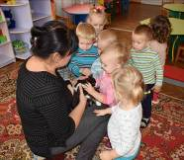- Дітки, як ви думаєте, хто це може бути? Я загадаю загадку, а ви відгадаєте і дізнаєтесь хто це.
Умивається частенько,
Молочко любить тепленьке,
Любить рибочку смачненьку,
І мишку сіреньку.
- Так, дітки, ви здогадалися, це - кішка, привітайтеся з нею. (Добрий день). Звуть кішку Мурка, давайте розглянемо її.
- Тетянко та Андрійку, підійдіть до котика, тільки тихенько, щоб не злякати, погладьте її (діти гладять кішку). Що це в неї? (Голова).
- А що в кішки є на голові, Владику? (очки, вушка, носик, ротик).
- А це – у Мурки, тулуб. А чим вкрита кішка? (Шерстею). А у діток є вушка, носик, ротик? (Є). А шерсть у діток є? (Ні, у діток тіло вкрите шкірою). Погладь, Марійко, кішку, яка шерсть у неї? (М’якенька, гладенька). А це що у кішки? (Хвостик). А у діток є хвостик? (Ні, немає). Дітки, хочете погладити кицю Мурку, підходьте помаленьку, тільки гладити кішку потрібно від голови до хвостика. (Діти повільно підходять і гладять кішку по черзі).
- А якого кольору наша кішка? (Чорного). А на шиї у неї біленький шалик, і лапки, неначе в шкарпетках біленьких.
- Катрусю, розкажи віршик, який ти знаєш про кішку.
Кицю, кицю, де була,
Що ти їла, що пила?
Я на річці була,
Там водичку пила,
А що їла - не скажу,
Тільки хвостик покажу.
Вихователь: Скажіть, дітки, а як кішка пересувається? (Ходить, бігає). Я зараз відпущу Мурку на килим і ми подивимось як вона ходить. (Вихователь пускає кішку на підлогу). Ви чуєте, як ходить кішка? (Тихенько). А хто ще хоче розповісти віршик про кицю? Максимко, іди розкажи.
Додаток№9
Дидактична гра: «Що їсть киця».
- Дітки, я пропоную вам підійти до столика (діти підходять), на столі стоять в тарілочках різні продукти харчування. Вам потрібно вибрати і назвати, що їсть киця? (діти вибирають та називають: молоко, рибу, сосиску, сметанку). А чи їсть киця банан? (Ні, це дітки люблять банан).
- Ну, що ж, малята, давайте погодуємо кицю. (Діти ставлять Мурці мисочку з молочком і спостерігають, як вона їсть).
- Дітки, киця молочко хлебче язичком, а сосиску гризе зубками. Так, у котика зубки гострі, він ними їжу кусає та жує.
- Киця Мурка наїлася і хоче відпочити, покладемо її на ковдру, нехай відпочине, а самі пограємо в гру з її подружкою Тіною, хочете? (Вихователь дістає іграшкову кішку).
- Гра називається: «Кіт та мишки». (Діти – мишки, сидять на стільчиках, а іграшковий котик спить на кріслі).
Вихователь: Миші котика бояться,
Притаїлись та й сидять,
Тільки котик задрімає,
Мишки в танці застрибають,
Котик прокидається,
За мишками ганяється.
(Діти виконують рухи згідно слів вихователя).
- Скажіть, а як киця розмовляє? (Няв – няв). Послухайте віршик:
Додаток № 10
Вихователь:
- Скажи, Оленко, як Мурка просить їсти? (Няв).
- А як наїлася і вже хоче погратися, то що каже? (Няв – няв – няв).
- Дітки, то хто приходив до нас у гості? (Кішка Мурка).
- Яка вона? (Красива, м’якенька, гладенька).
- А можна кішку за хвостика тягнути? (Ні, тому що їй буде боляче). Про котиків потрібно піклуватися, гратися з ними, доглядати, годувати. Попрощайтеся з котиком (До побачення, до зустрічі).

Спостереження за кроликом

Мета: вчити дітей любити домашніх тваринок ; дати просту характеристику їх зовнішніх ознак, рухи, як вони ведуть себе у довкіллі; учити як називаються частини тіла (тулуб, голова і вушка, лапи, хвостик); ознайомити, як треба вести догляд за твариною, годувати, поїти, тримати в чистоті; виховувати у малюків любов та турботу про тварин.
Матеріал: корзина, живий кролик, іграшковий кролик, продукти харчування: морква, печиво, ковбаса, тістечко, капуста, вода, сухарики, а також сіно
Хід спостереження.
Любить їсти він морквинку,
І травичку, й капустинку,
Доглядає його Толик,
Там живе пухнастий... (Кролик).

- Дітки, як ви думаєте, хто завітав до нас у гості? (Кролик). Вірно.
Вихователь дістає з корзини кролика і садить собі на коліна. Діти по черзі підходять і гладять кролика.
- Кролик хоче з вами познайомитись, його звуть Сніжок, як ви думаєте, чому його так назвали? (Тому що він білий, наче сніг).
- Що є у кролика? (Тулуб, лапки, голова, хвостик). Так, у кролика є тулуб, а у тулуба є спинка та животик.
- Саша, який хвостик у кролика? (Маленький). Покажи його.
- А ще у кролика є голова, а на голові що є? (Очі, носик, вушка, вуса).
- Які вушка у кролика? (Довгі). Покажи.
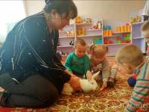- Дітки, а давайте розкажемо віршик, який ми вивчили про кролика.
Кролі
Є у Дмитрика кролі
І великі, і малі,
А кролі що люблять їсти?
Солоденьку моркву гризти.
- Дітки, а як пересувається кролик? (Він стрибає, діти спостерігають як пересувається кролик).
- Давайте ми з вами теж зробимо невеличку розминку.
Фізкультхвилинка
Забавлялись зайченята (діти встають і піднімають руки вгору),
Виглядали маму й тата (руки на поясі, повертаються праворуч-ліворуч),
Лапки погладили (гладять долоньки по черзі),
Вушка погладили (гладять вушка),
Вусиками потрусили (махають головою),
Так – так гарно пострибали! (стрибають на місці).
- Дітки, як ви вважаєте, де живе кролик? (Біля людей). Так, він свійська тварина, а в лісі хто живе? (Зайчик).
- А що кролик любить їсти? (Діти називають), а ось ми з вами відберемо продукти, які любить їсти кролик і погодуємо його.
Діти підходять до столу, де лежать на серветках різні продукти харчування, а також те, що їсть кролик.
Дидактична гра «Що їсть кролик»
- Дітки, ви повинні відібрати те, що любить їсти кролик (Діти називають те що їсть кріль, називають та кладуть в корзину).
- Максимко, що ти покладеш в корзину? (Моркву).
- А ти, Марійко? (кролик любить сіно).
- Ти що взяв, Миколко? (Капусту). Водичку кролик теж п’є.
- Андрійку, а чому в корзинку ти не кладеш ковбаску? (Тому що кролик її не їсть).
Діти відбирають все те, що любить та можна їсти кролику.
- Молодці, дітки, ви вправно справились із завданням, а зараз давайте погодуємо кролика. (Діти підносять до кролика листочки капусти і кролик починає гризти).
- Чуєте, як кролик гризе капусту? У нього дуже гострі зуби. Він навіть дерево може перегризти (Діти спостерігають за тим, як їсть кролик).
- Ну що, дітки, кролик поїв і хоче відпочити, я покладу його до корзини, а ми з вами пограємо в гру із братиком кролика зайчиком-вуханчиком.
Рухлива гра «Зайчики»
Вихователь: «на галявинці в лісі зайчики зібрались» (діти ідуть на галявину, вихователь промовляє слова, діти імітують рухи).
Зайчики пострибайте, веселіше пострибайте,
Лапками помахайте, на травичку впадіть.
Відпочиньте, полежіть. Відпочили?
Тепер стрибніть, до ялиночки біжіть
І назад мерщій скачіть.
- Ну що, дітки, сподобалось вам грати? (Так). То хто приходив до нас на гостини? (Кролик). Де він мешкає? (Біля людей). Тож попрощаємося з ним. (Діти прощаються).

Спостерігаємо за акваріумними рибками
Мета: ознайомити дітей з акваріумними рибками, вода - як нежива природа; закріплювати поняття про червоний і жовтий колір; розуміти значення «великий - маленький»; розвивати моторику пальців рук; прищеплювати турботливе піклування про рибок; спонукати до емоційних почуттів.
Матеріал: акваріум і рибки в ньому, два відерця: велике та маленьке - червоного і жовтого кольорів, рибки на магнітиках великого і меншого розмірів теж жовті і червоні, вудки.
Хід спостереження.
- Дітки, підійдіть, будь ласка, до столу (Вихователь підводить дітей до столу, на якому знаходиться акваріум, він накритий серветкою ).

Рибки тут які красиві:
Ось одна – маленьке диво
І погляньте як вона
То пірна, то вирина!
- Дітки, ви почули вірш? Про кого він (Про рибок). (Вихователь знімає серветку, показуючи рибок у акваріумі.
- Дітки, це помешкання рибок і в ньому живуть різні мешканці, погляньте, які вони? (Різнокольорові, великі, маленькі).
- Що є у рибок? (Хвостики). Дітки, це плавнички, за допомогою них рибки плавають, їхнє тіло покрите лускою, в них є голова, очі та рот, рибки живуть у воді, але щоб їм там було комфортно, а щоб не хворіли потрібно міняти постійно воду, щоб вона була чистою і прозорою.
- Даринко, тобі подобаються рибки? (Так). Який колір рибки тобі сподобався? (Жовтого).
- Дітки, а у мене теж є подібні рибки, тільки не справжні, і знаходяться вони ось у цьому великому відрі. (Вихователь дістає відро, у якому муляжі магнітних риб).
- Давайте пограємо в гру «Спіймай рибку», я роздам вам вудки і ви по черзі будете ловити рибки, але зверніть увагу: рибки різні.
- Які рибки, Ярику, ти бачиш у відрі? (Червоні).
- А ти, Машо? (Жовтенькі, маленькі).
- Дітки, рибки різних розмірів. У нас є два відерця червоного кольору: велике та мале і два відерця жовтого кольору: велике та мале і ви повинні вірно розкласти спіймані рибки за кольором. (Діти по черзі починають ловити їх і класти їх відповідно).
- Рито, яку ти піймала рибку? (Велику червону) У якого кольору відерце покладеш? (У велике відерце червоного кольору). (Кожна дитина повідомляє у яке відерце поклала спійману рибку).
- Ну що, всіх виловили? (Так). Молодці.
- А зараз ми пограємо гру.
Гра «Рибки»
Плава рибка у водичці,
Швидко-прудко - не догнать.
(Діти бігають по групі , долоньки до купи, неначе плавають).
Рибочко маленька, рибочко жовтенька,
І ти, рибко червоненька,
Нумо разом танцювать!
(Плещуть у долоні).
Рибки у воді кружляють,,
Усіх діток звеселяють.
Рибки хочуть ще й співати,
Та не можуть, бо водички... повний ротик.
(Малята посідали на свої місця).
- Дітки, чогось рибки сумують, напевне хочуть їсточки? Погодуймо ж їх. (Вихователь показує, як потрібно годувати рибок, а потім дітки дають рибкам трішки корму).

- Дітки, гляньте. Як рибки зраділи, вони махають до вас своїми хвостиками, дякують вам. Будемо прощатися з рибками, до побачення.
Спостереження за папугами
Мета: збагатити відомості дітей про папуг та їх вигляд; ознайомити їх про те, що всі птахи схожі один на одного, відрізняються розміром та забарвленням; вчити вмінню доглядати за птахами; вправляти в розрізненні кольорів; розвивати увагу, мислення, пам’ять, дрібну моторику пальців рук; виховувати турботливе відношення до птахів.
Матеріал: клітка з папугами, іграшка Сороки-ворони, насіння, пластилін жовтого кольору.
Хід прогулянки.
- Дітки, у нас сьогодні гості, відгадайте, хто це? (Вихователь вносить в групу іграшкову ворону). Так, це ворона. Вам знайома ця пташка? (Так). Ми навіть забавляночку знаємо про ворону. (Діти виконують забавлянку «Сорока-ворона).
- Дітки, наша Сорока-ворона, хоче познайомити вас зі своїми друзями, теж птахами. (Вихователь підводить дітей до клітки з папугами).
- Дітки, ви знаєте, що це за птахи? (Папуги). Сідайте на стільчики і давайте їх розглянемо. Живуть папуги в клітці, у них є голова, на голові чубчик, очі, також є лапки, ними папуги тримаються за жердинку, на якій сидять.
- Діти, якого кольору папуги? (Червоний, жовтий, зелений). Можна сказати, що вони різнокольорові.
- Давайте поглянемо, що ще є в папуги? У них є крила, за допомогою крил вони літають, все тіло папуг вкрите пір’ям. Ми теж зараз політаємо, як папуги.
Вправа з дітьми «Папужки». (Діти повторюють рухи за вихователем).
Вірш: Додаток №11
- Дітки, тепер нашого папугу потрібно нагодувати, як ви думаєте, що він любить їсти? Так вірно, клювати зернятка. (Вихователь підводить дітей до клітки з папугами, дістає годівничку та поїлку, одній дитині пропонує насипати зерняток, а іншій налити води).
- А чим їсть папуга? (Дзьобом клює зернятка).
- А який дзьоб у папуг? (Маленький і міцний).
Дітки, а наша Сорока-ворона лишилася голодна, її теж потрібно нагодувати. Сідайте будь ласка за столики. (Вихователь роздає дітям пластилін). Якого кольору пластилін? (Жовтого).
Вихователь показує, як розкачувати пластилін долоньками, а потім відщипувати маленькими шматочками (Діти розкачують, відщипують і кладуть шматочки пластиліну в одну мисочку).
- Діти, скільки зерняток ми з вами зліпили? (Багато). Сорока-ворона зраділа і дякує діткам.
- За ким ми сьогодні спостерігали? (За папугами). Вони вам сподобались? (Так).

«Кулінарна» сенсорика»
Поради для батьків
Малюки пізнають світ у активній діяльності та грі, маніпулюючи з простими предметами в навколишньому середовищі. Дітлахи, наче губка вбирають в себе інформацію про оточуюче середовище. Тому дуже важливо так організувати життєдіяльність малюків, щоб кожен з них мав змогу легко засвоювати поняття сенсорного змісту.
Допомога мамі на кухні може стати чудовою школою для вивчення кольорів, форми, геометричних фігур та орієнтування в просторі, розвиток дрібної моторики рук, вивчення понять «багато – один»
Наприклад, мама хоче зварити борщ і ненавмисне (коли брала з шафки квасолю) перекинула крупу і змішалась квасоля з гречаною крупою. І от робота для дитини: Петрику, збери, будь ласка, квасолю в червону мисочку, а гречку в синю. От вам і дрібна моторика, і вивчення кольорів.
Знаючи з яким задоволенням діти допомагають дорослим, можна залучити дітей і до приготування фруктових та овочевих салатів; залучення дитини до приготування їжі може бути цікавим засобом сенсорного розвитку.
На кухні тема повинна йти лише про продукти харчування, кухонне приладдя та столові прибори. Коли описуєте продукти, використовуйте сенсорні терміни:
- огірок – зелений, довгий, хрумкий;
- помідор – круглий, червоний;
- яблуко – кругле, солодке, запашне;
- картоплина – велика, кругла;
- горох або квасоля – стручок довгий один, квасолин (горошин) багато;
- виноград – ягідок багато;
- картоплин багато, а морквина одна.
Також з дитиною потрібно обговорювати страви, той чи інший продукт, який він на смак, який має запах, запропонувати скуштувати різні продукти – сирі чи варені та висловити свою думку, обов’язково використовуючи сенсорні терміни: візьми кругле яблуко, подай, будь ласка, червоний помідор, поглянь, у персика один камінчик-насінинка, а у грушці багато, огірок зелений, довгий, у відерці багато цибулин великих і маленьких, а ти принеси мені одну маленьку.
Також проводити з дітьми різні експерименти:
- Який продукт щипає за язичок, коли ми його їмо? (Цибуля та часник).
- Які тануть у роті? (Морозиво, шоколад).
- Які хрумтять на зубках? (Яблуко, огірок, морква).
- Які є дуже кислі? (Лимон).
Також можна дитині запропонувати порівняти овочі та фрукти за формою та кольором (огірок - довгий, зелений; помідор – круглий, червоний і т.д). Визначати, на яку геометричну фігуру схожий той чи інший продукт, орієнтуватись у просторі (принеси зі столу ложку, під стілець упала морквина, дістань її і т. д).
Вчити дітей групувати продукти:
- овочі: помідор, огірок, морква, бурячок, картоплина – для салату, супу, борщу;
- фрукти: яблуко, слива, груша, абрикос, виноград – для компоту, киселю.
Залучаючи дитину до побутово-практичного сенсорного заняття, необхідно проводити його у формі гри-навчання. Наприклад, коли мама сервірує стіл, дитина може допомагати:
- принеси для тата велику ложку;
- подати бабусі маленьку тарілочку;
- покласти собі на тарілочку маленьку ложечку
та відповісти на запитання:
- скільки чашок стоїть на столі? (Багато).
- А скільки великих мисок стоїть? (Одна) і т. п.
В жодному разі не можна підганяти дитину, або, що найгірше, позбавляти її можливості завершити ту чи іншу дію, коли вона виконує її, на думку дорослих, надто повільно. В такій ситуації дитина позбавлена можливості зосереджуватися, вчитися концентрувати свою увагу на властивостях предметів, їх назви, величину, колір тощо.
У позитивному ж сприянні та допомозі дорослих дитина непомітно засвоює вище перераховані властивості, в неї формується орієнтування в просторі, а також вона краще усвідомлює зміст спілкування в сім’ї, вчиться допомагати, піклуватися та дбати про рідних.

Використання кінетичного піску у розвитку сенсорних здібностей.

В наш час дуже популярним є форма «пісочної гри», за допомогою якої дитина з кінетичного піску виробляє невеличкі фігурки, відповідно свого уявного світу. Своєю творчістю у грі з піском, дитина демонструє ті асоціації, які сформувалися у її свідомості.
Кінетичний пісок приходить на заміну не зовсім зручному пластиліну, який, прилипаючи до дитячих пальчиків, створює певний дискомфорт, що заважає дитині відчути впевненість та реалізувати свої набуті практичні навички та фантазію. З новим матеріалом дитина має кращі можливості створювати нові форми і образи, не остерігаючись зламати і змінювати старе.
Ігри саме з кінетичним піском зручні та мають певні переваги.
Кінетичний пісок має м’яку консистенцію, безпечний, у грі з ним немає ризику виникнення інфекцій, зручний у використанні в приміщенні.
Вони сприяють розвиткові дрібної моторики, мовлення, мислення та сенсорних здібностей. В ігровій ситуації розвивається увага, закріплюється пам’ять, виробляється зосередженість. У іграх з кінетичним піском малюки навчаються відрізняти кольори, у них закріплюється розуміння кількості, форми та величини предметів.
В процесі гри дитина почувається розслабленою, вона починає мислити творчо, з фантазією, зникає напруженість, відчуває себе впевненою.
Наприклад:
1. Казка «Колобок»
Діти ліплять головного героя Колобка, вихователь наголошує, що він круглий (діти повторюють), обігрують казочку за допомогою іграшкових героїв казки або зроблених із формочок (зайчик, лисичка, ведмедик, вовчик). (Форма, колір).
2. Казка «Колосок»
Діти, використовуючи формочки, чи руками, ліплять пиріжечки різної форми, для того, щоб "почастувати" гостей. Можна скористатися і формочками для виготовлення колоска. (Форма).
3. Казка «Курочка ряба»
Діти ліплять спочатку «гніздечко» для курочки, потім кладуть зліплені яєчка (можна різного кольору), вивчають та закріплюють кольори. (Колір).
4. «Малюнки на піску»
Вихователь обережно притискає пісок, тобто робить поверхню гладенькою, а діти за допомогою лічильних паличок малюють кругле сонечко та довгі промінчики від нього. Вихователь малює будиночок, а діти - високий і маленький тин, вихователь - синю хмаринку, а діти - дощик. (Форма, колір).
5. «Гості завітали»
Діти з піску ліплять печиво і запрошують на гостину звіряток, прийшов один ведмедик, а скільки ж печива «напекли» дітки? (багато). Тоді потрібно ще гостей запросити, щоб їх було багато. (Багато – один).
6. «Магазин овочів та фруктів»
Діти за допомогою формочок виробляють різного кольору овочі та фрукти: називають кольори та «наповнюють магазин товаром», а різні звірятка приходять придбати собі той чи інший фрукт або овоч. (Кольори та форма).
7. «Яблучка для їжака»
Діти ліплять круглі яблука (жовті та червоні) для їжачка, який прийшов у гості. Яблука діти ліплять великі та маленькі (великі для їжака та їжачихи, а маленькі - для їжаченят). Формування (більший –менший).
8. «Сніговики»
Діти ліплять кульки різної форми, вихователь пропонує з цих кружечків зліпити сніговиків різної величини. Потім діти розглядають, який сніговик великий, менший і найменший. За допомогою вушних паличок роблять сніговикові руки, та виставляють їх по мірі зростання.
9. «Кольорові чупа-чупси»
Вихователь заздалегідь підготовляє кінетичний пісок різних кольорів. Діти руками ліплять кульки такого кольору, якого запропонує вихователь. Виготовивши кульки, дитина вставляє в неї вушну паличку - і чупа-чупс готовий. Можна різнокольоровими «цукерочками» пригостити раніше зроблених «сніговиків», прикріпивши її на місце однієї з рук.

10. «Геометричні фігури»
Вихователь ліпить геометричні фігури за допомогою формочок та називає їх, діти теж ліплять і повторюють назви за вихователем. Вихователь пояснює, що з прямокутника можна зробити будинок, з трикутника дах, маленький прямокутник - двері, кружечок - це буде сонечко і т. д.
11. «Сліди на піску»
Вихователь розрівнює пісок, діти беруть різноманітні іграшки і видавлюють сліди на піску: лапки пташки, сліди різних звіряток, (вихователь може зробити сліди, а діти вгадують чиї вони), можна навіть залишати на піску сліди рук самих діток.
12. «Приготуємо обід»
Діти з кінетичного піску можуть робити з формочок різні предмети частування, потім іграшковим ножиком різати тістечка або тортики та пригощати лялечок, які прийшли у гості. Під час гри діти можуть використовувати дитячу посудку: чашки, блюдця, ложечки.
ДОДАТКИ

Додаток№1
П. Воронька «Їжачок хитрячок»:
Їжачок – хитрячок
Із голок і шпичок
Пошив собі піджачок,
І у тому піджачку
Він гуляє по садку.
Натикає на голки
Груші, яблука, сливки.
І до себе на обід
Він скликає цілий рід.

Додаток №2
Вірш Г. Бойка «Ведмедики»
Ведмежаток я взяла,
Посадила до стола,
Стала медом частувати:
- Пригощайтесь, ведмежата!
А ведмедики сидять
І нічого не їдять:
Скуштувать медку охота –
Та відкрить не можуть рота.

Додаток№3
Якось ми у ліс ходили
І ведмедика зустріли
На горбочку він лежав,
Під ялиночкою спав.
Круг ведмедика ходили
Вайлуватого будили,
Прокидайся – но, вставай
І маляток доганяй.

Додаток№4
Сніг пухнастий стелиться,
Сонечка нема,
Замела метелиця,
Бо прийшла зима.
Додаток№5
Шубка в мене - з голочок,
Маю сіру спинку,
Ніс – чорненький п’ятачок,
Очі – намистинки.
Лиш торкнися колючок –
Вмить згорнуся у клубок.
Додаток №6
Нявкає, муркоче,
Бо сметанки хоче.
Що це діти за воркотик?
Це пухнастий, сірий ... (котик).
Додаток №7
Кицю, кицю, де була,
Що ти їла, що пила,
Я на річці була,
Там водичку пила,
А що їла - не скажу,
Тільки хвостик покажу.
Додаток №8
Кошенята ми маленькі, няв, няв, няв,
Наші лапочки м’якенькі, няв, няв, няв.
Біжимо ми тишком-нишком няв, няв, няв,
Не почує навіть мишка, няв, няв, няв.
Як захочемо ми грати, так, так, так,
Почнемо усі стрибати, так, так, так.
Потанцюємо гарненько, ля, ля, ля,
Покружляємо легенько, ля, ля, ля.
Заховались кошенята, ой, ой, ой,
Бо прибігло цуценятко, ой, ой, ой.
Гавкає, когось шукає, гав, гав, гав,
Ой ховайтесь, бо злякає, гав, гав, гав.
Додаток№9
Пішла киця по водицю,
Та й упала у криницю,
Пішов котик рятувати,
За лапоньку витягати,
Давай, кицю, лапку,
Та вилазь на кладку,
Сиди собі, грійся,
Нікого не бійся,
А я піду в місто,
Куплю тобі намисто.
Додаток №10

Я цікаву мову знаю,
А яку? – спитаєш ти?
Ту, що нею розмовляють
В цілім світі всі коти.
Не японська, не іспанська...
Що? Англійська? Теж не та!
Зветься мова мурмурлянська,
Ой, яка ж вона проста!
«Няв» - це значить «хочу їсти»,
«Няв – няв – няв! – «Іду гулять»,
«Мур» - «на руки хочу сісти»,
«Мур – мур – мур» - «лягаю спать.
Щоб несли коти і киці
Радість, затишок у дім,
Мурмурлянській мові вчиться
Треба змалку вам усім.
Додаток№11
Встало вранці ясне сонце,
Зазирнуло у віконце,
І папужки потяглись,
До роботи узялись.
Будем дружно присідати,
І папуг розвеселяти.
Встали – сіли, встали – сіли!
От уже розвеселили.
З папужками нумо всі,
Політаємо в росі.
Наш папуга рано встав – раз-два.
Своє ліжечко прибрав- раз-два.
Потім став робить зарядку-раз-два.
Кожну вправу по порядку-раз-два.
Спершу лапки розминав,
Разів десять присідав.
Порівняв собі він спинку.
Піднімаючи зернинку.
Потім вгору потягнувся,
І до сонечка всміхнувся.

Література:
- «Дитина» освітня програма для дітей від 2 до 7 років відповідно до Базового компонента дошкільної освіти, Київ – 2016;
- «Коментар до Базового компонента дошкільної освіти в Україні» науково – методичний посібник, науковий редактор О.Л. Кононко, вид. «Світоч», Київ, 2008;
- А.М. Богуш. Базовий компонент дошкільної освіти. К., 2012;
- «Ігрові заняття з дітьми раннього віку», О.С. Тарасова 2013;
- «Сенсорні здібності малюка», Е.Г. Пілюгіна, Ранок 2007;
- «Організація роботи з дітьми раннього віку», Л.А. Швайка., Г.В. Гаркуша., Харків, видавнича група «Основа» 2009;
- «Інтелектуальний розвиток дітей дошкільного віку», Т.М. Маценко., Н.О. Мазун., Харків, видавнича група «Основа» 2011;
- «Взаємодія дорослих з дітьми раннього віку», Л. Свирська., Н. Петрова., Київ, «редакція загальнопедагогічних газет», 2004 рік;
- «Розумні руки – світла голова», О. Саприкіна, Київ, «редакція загальнопедагогічних газет» 2005;
- «Організована навчально – пізнавальна діяльність дітей раннього віку», О.З. Гніровська., О.А. Носок., Тернопіль «Мандрівець» 2017 рік;
- «Дитина – диво світу», Г.Г. Провозюк., Г.Ф. Яцук., Н.П. Бігун., Тернопіль «Астон» 2010;
- «Супровід розвитку дітей раннього віку», Т. Гурковська, Київ 2011;
- Журнал «Дошкільне виховання» №9, 2012;
- Журнал «Дошкільне виховання» №2, 2017;
- «Діти раннього віку та гра», Київ, «Шкільний світ» 2009;

